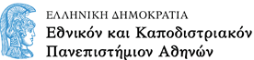

Θέμα: “Η χρίση του Ιησού εκ γυναικός”

Μάθημα: Μεθοδολογία, Επιστημονικής Έρευνας και Συγγραφής
&
Η Ιστορία και η Τέχνη της Ερμηνείας των Ευαγγελίων

Α΄Εξάμηνο

Επιβλέπων καθηγητής
Κος Σωτήριος Δεσπότης

Επιμέλεια: ………………

ΑΘΗΝΑ

Νοέμβριος 2017
Περιεχόμενα
1. Εισαγωγή 3
2. Συγγραφέας ευαγγελίου 4
3. Χρόνος, τόπος και παραλήπτες του ευαγγελίου 7
4. Πηγές 8
5. Οριοθέτηση Κειμένου 10
6. Κριτική κειμένου 10
7. Ποιητική μορφή κειμένου «Η Χρίση του Ιησού από γυναίκα» 14
8. Μεγαλογράμματη γραφή κειμένου-Σιναϊτικός Κώδικας 15
9. Πίνακας διά-δρασης κειμένου 15
10. Πλοκή περικοπής-Freytag’s Pyramid 18
11. Παράλληλα κείμενα ευαγγελιστών 20
12. Παράλληλα κείμενα με Παλαιά Διαθήκη 24
13. Ερμηνευτική προσέγγιση περικοπής στη σύγχρονη έρευνα 26
14. Ερμηνεία-Μετάφραση περικοπής 30
15. Συμπεράσματα 33
16. Πηγές Γραφών 34
17. Βιβλιογραφία 34

Εισαγωγή
Για να ερμηνεύσουμε την Αγία Γραφή (Α.Γ.) πρέπει να γευθούμε την αποκάλυψη του νου, του ενδιάθετου λόγου ώστε να αποκτήσουμε τη δυνατότητα πρόσβασης στην αλήθεια. Η ερμηνεία όμως των αγιογραφικών κειμένων δεν μπορεί να γίνει αυθαίρετα αλλά με όλους τους απαραίτητους ιστορικοφιλολογικούς κανόνες ώστε να μη διολισθήσουμε σε δικές μας εξηγήσεις και θεωρίες. Άρα, πρέπει να δούμε ένα κείμενο στο ιστορικό πλαίσιο της εποχής του και να προσπαθήσουμε να το μεταφέρουμε στη σύγχρονη πραγματικότητα χωρίς ουσιαστικές αλλοιώσεις. Θα μπορούσαμε να πούμε ότι είναι το πρώτο σκαλί ώστε να αποκτήσουμε πρόσβαση στις έννοιες και τις σημασίες των λέξεων του κειμένου. Θεμέλιος λίθος όμως, για την ορθότητα της ερμηνείας των κειμένων είναι ο νους να μετέχει στο Νου του Κυρίου, καθώς και των Προφητών αλλά και όλων των Αποστόλων που παρήγαγαν τα ιερά κείμενα της Α.Γ.. Έτσι, λοιπόν, η Α.Γ. δεν μπορεί να προσεγγισθεί με στοχασμό αλλά με προσωπική εμπειρία του Θεού, ο οποίος είναι μυστήριο και απερίγραπτος και αποκαλύπτεται σε όποιον άνθρωπο Εκείνος θέλει. Οι άγιοι για παράδειγμα μετέχουν στο Άγιο Πνεύμα, άρα φθάνουν στη θέωση και γι’αυτό αποκτούν γνώση του Θεού μέσα από τις εμπειρίες τους. Οπότε με τις Θείες εμπειρίες τους, έχουν τη δυνατότητα ό,τι μπορούν να μας περιγράψουν να μας το περιγράφουν. Το Θείο όμως είναι άλλες φορές και μυστήριο ακατανόητο, είναι άλλες φορές και μυστήριο απερίγραπτο. Η ορθόδοξη θεολογία όπως τη βίωσαν οι Πατέρες της Εκκλησίας είναι προσωπική από τον καθένα ξεχωριστά. Συνεπώς, η ορθόδοξη ερμηνεία των γραφών πρέπει να ακολουθήσει την εμπειρική μεθοδολογία που ακλούθησαν και οι Πατέρες, οι οποίοι δε μιλούσαν στοχαστικά περί του Θεού αλλά μετέχοντας στην αποκάλυψη του μυστηρίου της Πεντηκοστής. Μές στην Εκκλησία υπάρχει πλούσια η Χάρη του Αγίου Πνεύματος, όπου καθαρίζεται ο ανθρώπινος νους, αναπτύσσεται η καρδιακή προσευχή, φωτίζεται και αγιάζεται τελικά ο ανθρώπινος νους και αποκτάει την εμπειρία του φωτισμού και της θεώσεως. Ο θεούμενος μπορεί έπειτα να ερμηνεύσει ορθά τις Άγιες Γραφές γιατί μετέχει στο ίδιο το Άγιο Πνεύμα που φώτισε και τους συγγραφείς της Α.Γ.
Είναι σημαντικό όμως να υπάρχουν και κάποια άλλα γνωστικά χαρίσματα, τα οποία πρέπει να έχει ο ερμηνευτής για τη συστηματικοποίηση της Ερμηνευτικής, ώστε να μπορέσει να συντονίσει το έργο της ερμηνείας και να μη δημιουργήσει σύγχυση. Η προσωπικότητα του ερμηνευτή με τα χαρακτηριστικά γνωρίσματα των πνευματικών του ευαισθησιών, των πολιτισμικών, εκκλησιαστικών και επιστημονικών του καταβολών παίζουν μεγάλο ρόλο. Στην πραγματικότητα, δεν έχει απόλυτη σημασία η μέθοδος που θα χρησιμοποιήσει ο ερμηνευτής, όσο η προσωπικότητά του που στέκεται πάνω από τη μέθοδο, και μέσω της οποίας θα οδηγηθεί στον ερευνητικό στόχο.
Στη συγκεκριμένη εργασία ακολουθείται η μεθοδολογία που χρησιμοποιεί ο Δεσπότης στο σύγγραμα «Ο Κώδικας των Ευαγγελίων», με τις ακόλουθες βασικές αρχές ώστε να ερμηνευθεί σωστά το κείμενο της Καινής Διαθήκης (Κ.Δ.) που σχετίζεται με τη Χρίση του Ιησού από τη γυναίκα: α) οριοθετείται το κείμενο ώστε να δίδεται με πληρότητα το πλαίσιο του χώρου, χρόνου και των συντελεστών που λαμβάνουν μέρος, β) γίνεται η κριτική του κειμένου ώστε να προσεγγίσουμε μέσα από τα αρχαία χειρόγραφα τη μορφή του κειμένου που είναι πλησιέστερο σε αυτό που έγραψε ο συγγραφέας, γ) αποδίδεται το κείμενο σε ποιητική μορφή ώστε να αποδοθεί σωστά με βάση τη μελωδικότητα της ελληνικής γλώσσας, δ) αντιγράφουμε το κείμενο σε μεγαλογράμματη γραφή όπως ήταν οι μεγαλογράμματοι κώδικες του 4^{ου}-5^{ου} αιώνος ε) δημιουργούμε έναν πίνακα διά-δρασης ή δραματοποίησης, ώστε να δούμε ποιες είναι οι βιβλικές φιγούρες που πρωταγωνιστούν, τα δρώμενα και τα πράγματα της εποχής της Κ.Δ, αλλά και τα αισθήματα που προκαλεί στους ακροατές, στ) ξετυλίγουμε στην πυραμίδα του Freytag το κείμενο της περικοπής, ώστε να αναδειχθεί σε ποιο σημείο κορυφώνεται η περικοπή, ζ) προσεγγίζουμε το κείμενο μέσα από τη συγχρονική και συνοπτική θεώρηση παράλληλων κειμένων της Κ.Δ, η) αλλά και παράλληλων κειμένων της Π.Δ., θ) συμβουλευόμαστε ερμηνευτικές προσεγγίσεις επί της περικοπής από Πατέρες της Εκκλησίας αλλά και από έγκριτους σύγχρονους ερμηνευτές, και τέλος, η) προσπαθούμε να κατανοήσουμε το κείμενο με βάση τα δεδομένα της γλώσσας εκείνης της εποχής ερμηνεύοντάς την χρησιμοποιώντας έγκριτα λεξικά και μεταφράσεις ως βασικά εργαλεία. Και βέβαια, όλα τα παραπάνω αξίζει να προσεγγίζονται με ταπεινό πνεύμα, έχοντας υπόψιν ότι μπορούν να γίνουν κατανοητά κυρίως με το φωτισμό του Αγίου Πνεύματος.

Συγγραφέας ευαγγελίου
Ο Τρακατέλλης ξεχωρίζει το κατά Μάρκον ευαγγέλιο, το οποίο φαίνεται να έχει χριστολογική σημασία με τη σημασία που δίνει στο πρόσωπο του Μεσσία, αφού είναι το μόνο που ξεκινάει με τη φράση «Αρχή τοῦ εὐαγγελίου ᾿Ιησοῦ Χριστοῦ, υἱοῦ τοῦ Θεοῦ». Αντίθετα στα ευαγγέλια που συνέγγραψαν ο Λουκάς και ο Ιωάννης λείπει ο όρος «ευαγγέλιον Ιησού Χριστού» και στον Ματθαίο υπάρχει η φράση «ευαγγέλιον της βασιλείας» (Μτ. 4,23).
Από την άλλη, σύμφωνα με τον Καραβιδόπουλο ο συγγραφέας του ευαγγελίου δεν αναφέρει πουθενά την επιγραφή «Κατά Μάρκον». Παρά ταύτα, η συγκεκριμένη επιγραφή έχει καταβολές στον 2ο αιώνα και δείχνει την πίστη της εκκλησίας, ότι το συγκεκριμένο ευαγγέλιο γράφτηκε από τον Μάρκο. Ποιον Μάρκο όμως; Στις Πράξεις των Αποστόλων, σε επιστολές τη Κ.Δ, αναφέρεται ο Ιωάννης Μάρκος. Το όνομα αυτό έρχεται η πλειονότητα των νεότερων ερευνητών με την επισφράγιση της παράδοσης της εκκλησίας να επικυρώσουν ότι πραγματικά ταυτίζεται με αυτό του συγγραφέα του αναφερόμενου ευαγγελίου. Από την άλλη, κάποιοι σύγχρονοι ερευνητές αναφέρονται σ’ ένα συγγραφέα Ιουδαίο ελληνιστή, διαβιούντα εκτός Παλαιστίνης, ο οποίος γράφει για τις ελληνικές κοινότητες, αλλά δε φαίνεται να είναι συγκεκριμένο πρόσωπο.
Σύμφωνα με τη συνήθεια των ελληνορωμαϊκών χρόνων οι Ιουδαίοι ελάμβαναν κι ένα δεύτερο ελληνικό ή ρωμαϊκό όνομα, κι έτσι ο Ιωάννης ονομαζόταν και Μάρκος. Ήταν γιος μιας πλούσιας χριστιανής γυναίκας, ονόματι Μαρίας, η οποία λόγω της οικονομικής της επιφάνειας είχε προφανώς ένα ευρύχωρο οίκο στα Ιεροσόλυμα, τον οποίο και διέθετε για τις συνάξεις των Χριστιανών. Παλαιότεροι ερμηνευτές θεωρούν ότι σε αυτόν τον οίκο έγινε ο τελευταίος δείπνος του Ιησού με τους μαθητές του και μάλιστα ο Ιωάννης Μάρκος ήταν ο άνθρωπος που κρατούσε στα χέρια του το σταμνί με το νερό και αυτός που θα τους έδειχνε το στρωμένο ανώγιο για να ετοιμάσουν το πασχαλινό τραπέζι (Μκ.14,15).
Στις Πράξεις των Αποστόλων αναφέρονται περιγραφές γύρω από τον Μάρκο σε ποικίλα σημεία. Αναφέρεται ότι συνεργάσθηκε με τους αποστόλους Πέτρο και Παύλο για τη διάδοση του Ευαγγελίου, τον συναντούμε με τον Βαρνάβα στην πρώτη περιοδεία του Παύλου αλλά και να διακόπτει τη συνεργασία σε κάποιο σημείο αυτής της περιοδείας και να επιστρέφει στην Ιερουσαλήμ. Έπειτα από την Αποστολική Σύνοδο (Ιεροσόλυμα, 48 μ.Χ) και στην αρχή της δεύτερης περιοδείας, παρατηρήθηκε μεταξύ του Βαρνάβα και του Παύλου «παροξυσμός» κι έτσι φαίνεται ότι ξεκινούν για διαφορετικά μέρη την αποστολική τους δράση, με τον Μάρκο να ακολουθεί τον Βαρνάβα στην Κύπρο. Σε ύστερη φάση εμφανίζεται ο Μάρκος κοντά πάλι στον Παύλο, όταν ο τελευταίος γράφει τις επιστολές της αιχμαλωσίας. Επιπρόσθετα, στην Α΄Πέτρου επιστολή (5,13) στέλνει χαιρετίσματα ο Πέτρος στους χριστιανούς της Μ. Ασίας από την εκκλησία της Βαβυλώνας κι εκ μέρους του πνευματικού του υιού, του Μάρκου. Και τέλος, στη Β΄προς Τιμόθεον επιστολή (4,11) ο Παύλος ζητάει από τον Τιμόθεο, επειδή είναι μόνον ο Λουκάς μαζί του να πάρει και να φέρει και τον Μάρκο, τον οποίο χρειάζεται για να τον βοηθήσει.
Τέλος, ο Καραβιδόπουλος αναφέρει ότι «απηχούνται» ποικίλες παραδόσεις γύρω από τον Μάρκο και σε άλλους συγγραφείς. Ο Ιππόλυτος τον ονομάζει «κολοβοδάκτυλον» είτε γιατί υπήρχε δυσαναλογία των δακτύλων του σε σχέση με το υπόλοιπο σώμα, είτε γιατί απέκοψε ένα από τα δάχτυλά του όταν έγινε χριστιανός, ώστε ως ιερέας να μη θεωρείται άρτιος και ικανός να τελεί τα ιερατικά του καθήκοντα. Ακόμη μπορεί να είχε και μεταφορική σημασία η έννοια «κολοβοδάκτυλος» επειδή το ευαγγέλιο, το οποίο συνέγραψε δε διέθετε αρχή και τέλος. Σύμφωνα με τον Επιφάνιο, ο Μάρκος είναι ένας από τους εβδομήκοντα μαθητές και μάλιστα ανήκει σε αυτούς που τον εγκατέλειψαν λόγω του σκανδαλισμού τους από τα λόγια του Ιησού για τη βρώση της σάρκας Του (Ιω, 6,66). Και τέλος, φέρεται κατά την παράδοση της εκκλησίας ως ο ιδρυτής και πρώτος επίσκοπος της εκκλησίας της Αλεξάνδρειας.
Από την άλλη ο Δεσπότης αναφέρει ότι πολύ πιθανόν ο συγγραφέας του αρχαιότερου Ευαγγελίου είναι ο Ιωάννης, ο οποίος και αποκαλείται Μάρκος στις Πράξεις των Αποστόλων. Μας παραθέτει την εβραϊκή σημασία του ονόματος «Ιωάννης», το οποίο σημαίνει «ο Θεός ελεεί», αλλά και το ρωμαϊκό όνομά του, «Μάρκος», το οποίο ήταν το cognomen του, δηλαδή το τρίτο από τα ονόματα ενός Ρωμαίου πολίτη, ήτοι το επώνυμο ή παρωνύμιο. Ο Μάρκος ήταν γιος μιας εύπορης χριστιανής, ονόματι Μαρίας, η οποία είχε ευρύχωρο σπίτι στα Ιεροσόλυμα με πυλώνα και ειδική αίθουσα για τις συνάξεις των χριστιανών. Εκεί πήγε και ο Πέτρος κατόπιν της θαυματουργής απελευθέρωσής του από τη φυλακή, ώστε να συναντήσει τα υπόλοιπα μέλη της πρωτοχριστιανικής ιεροσολυμητικής εκκλησίας, όπου ίσως συναντιόντουσαν μετά την Πεντηκοστή. Ο Μάρκος ταυτίστηκε και με τον νέο που ακολούθησε τον Κύριο κατά τη σύλληψή Του, περιτυλιγμένος κατάσαρκα με ένα σεντόνι αλλά επειδή τον έπιασαν άφησε το σεντόνι κι έφυγε (Μαρκ. 14,51-52). Επίσης, συμπληρώνει ότι την αιτία της δυσαναλογίας δαχτύλων και σώματος τη σημειώνει ο κώδικας Toletanus της Βουλγάτα.
Στην Προς Κολοσσαείς (4,10) αναφέρεται ο Μάρκος από τον Παύλο ως ανηψιός του Βαρνάβα, ο οποίος ήταν λευίτης. Όμως, ανηψιός λεγόταν και κάποιος που ήταν πρώτος ξάδερφος. Συνεπώς, αν ήταν ο Βαρνάβας λευίτης, πιθανόν να ήταν και ο Μάρκος. Σε αυτό συνάδει και το γεγονός ότι στις Πράξεις των Αποστόλων (13,5) χαρακτηρίζεται ο Ιωάννης ως υπηρέτης στο κήρυγμα του λόγου του Θεού, γεγονός που δηλώνει αξίωμα στη Συναγωγή, αν δε δείχνει τη σχέση του με τους Αποστόλους. Επίσης, έπειτα από την πρώτη περιοδεία στην Κύπρο, ο Ιωάννης αφήνει τον Παύλο και τη συνοδεία του για να γυρίσει στα Ιεροσόλυμα, επειδή είχε σκανδαλισθεί από τα οικουμενικά «ανοίγματα» του Αποστόλου Παύλου (Πρ. 13,13). Ο ίδιος ο Παύλος μάλιστα, επειδή είχε δραπετεύσει ο Μάρκος γυμνός κατά τη σύλληψη του Ιησού, δε θέλησε να τον πάρει μαζί του στη δεύτερη περιοδεία. Στον παροξυσμό μάλιστα του Παύλου με τον Βαρνάβα (Πρ. 15,39), που προκλήθηκε επειδή ο Παύλος είπε να μην πάρουν μαζί τους τον Ιωάννη που τους είχε εγκαταλείψει στην Παμφυλία και είχε διακόψει τη συνεργασία μαζί τους, χώρισαν οι δρόμοι τους και ο Βαρνάβας πήρε το Μάρκο και πήγαν με πλοίο στην Κύπρο, αντίθετα από τον Παύλο και το Σίλα που πήγαν στη Συρία και την Κιλικία, στηρίζοντας τις εκκλησίες στις χώρες αυτές.
Σε ύστερη φάση μετά δέκα περίπου ετών, ο Μάρκος αποκατέστησε τις σχέσεις του με τον Παύλο, ο οποίος ήταν μαζί με τον Παύλο στην α΄αιχμαλωσία της Ρώμης ή αυτήν της Εφέσου και τον έστειλε στην εκκλησία των Κολοσσών, όπως φαίνεται κι από τις συστατικές επιστολές που δίνει ώστε να τον καλοδεχθούν (Κολ.4,10 Φιλ.24). Μετά την πάροδο κάποιων ετών, ο Παύλος καλεί τον Τιμόθεο να λάβει μαζί του τον Μάρκο από κάποιο σημείο της Εγνατίας ώστε να μεταβούνε στον τόπο της δεύτερης αιχμαλωσίας της Ρώμης, όπου και θα είναι χρήσιμος για να βοηθήσει τον πρώτο, ο οποίος είναι μόνος του με τον Λουκά (Β΄Τιμ.4,11). Ο Πέτρος μάλιστα από τη Βαβυλώνα/Ρώμη, στέλνει χαιρετισμούς εκ μέρους του κι εκ μέρους του πνευματικού του υιού του Μάρκου (Α ΄Πέτρ. 5,13).
Κατά την άποψη του κου. Δεσπότη, το ότι ο Μάρκος είναι ο αυθεντικός συγγραφέας αυτού του Ευαγγελίου φαίνεται κι από το γεγονός, ότι η Εκκλησία αν ήθελε να αποσιωπήσει την αλήθεια, τότε θα τοποθετούσε για συγγραφέα ένα διάσημο πρόσωπο της εκκλησίας, όπως τον Πέτρο, κι όχι έναν άσημο και ο οποίος δεν ανήκε στους δώδεκα μαθητές του Κυρίου. Σύμφωνα, μάλιστα με την εκκλησιαστική παράδοση, που επιβεβαιώνεται από τον Ευσέβιο Καισαρείας και τον Ιερώνυμο, ο Μάρκος θεωρείται ως ο ιδρυτής της Εκκλησίας της Αλεξανδρείας, τα λείψανα του οποίου μεταφέρθηκαν κατά τον 9ο αιώνα από την Αίγυπτο στον ομώνυμο Ναό του στη Βενετία.

Χρόνος, τόπος και παραλήπτες του ευαγγελίου
Πολλοί ερευνητές αναφέρουν ότι η συγγραφή του κατά Μάρκον Ευαγγελίου πιθανόν τοποθετείται χρονολογικά στη δεκαετία του 60 και πριν από το 70 μ.Χ., αφού δεν αναφέρεται η καταστροφή του Ναού του Ηρώδη και των Ιεροσολύμων. Αντίθετα, ο Ματθαίος (22,7) και ο Λουκάς (19,43-44) φαίνεται ότι κάνουν νύξη περί της καταστροφής στα ευαγγέλια που γράφουν. Σύμφωνα άλλωστε με την παράδοση του Ειρηναίου, ο Μάρκος έγραψε μετά τον θάνατο του Πέτρου και του Παύλου, ήτοι μετά το 64 μ.Χ. Ο Δεσπότης αναφέρει ότι σύμφωνα με χειρόγραφο που βρέθηκε σε στάμνα σε Σπήλαιο του Κουμράν η χρονολογία συγγραφής τοποθετείται πριν το 68 μ.Χ. Άρα, ο πιθανός χρόνος συγγραφής του Ευαγγελίου είναι το 64-68 μ.Χ.
Ως τόπος συγγραφής του ευαγγελίου του Μάρκου, σύμφωνα με τον Καραβιδόπουλο φαίνεται να είναι η Ρώμη, όπως άλλωστε συμφωνούν και άλλοι σημαντικοί ερμηνευτές (Κλήμης Αλεξανδρεύς, Ιερώνυμος, Ευσέβιος) από αρχαίων χρόνων. Άλλωστε και η άποψη του Χρυσοστόμου ότι ο Μάρκος συνέγγραψε το ευαγγέλιο στην Αίγυπτο (Ομιλία Α΄ εις το κατά Ματθαίον Ευαγγέλιον) δε φαίνεται να υποστηρίζεται και από κάποιον άλλον. Οι σύγχρονοι ερευνητές θεωρούν ότι γράφτηκε στη Ρώμη, πλην κάποιων που πιστεύουν ότι γράφτηκε στη Γαλιλαία και την Αντιόχεια. Πιθανόν να αιτιολογείται η θέση αυτών που ισχυρίζονται ότι γράφτηκε το ευαγγέλιο στη Γαλιλαία από το γεγονός ότι το ύφος που χρησιμοποιεί ο Μάρκος είναι λιτό, με έντονη ζωηρότητα σα να είναι προφορικός λόγος, η αφήγηση είναι σύντομη, περιεκτική, η γλώσσα έχει πολλούς πλεονασμούς και το λεξιλόγιο είναι το καθομιλούμενο με πολλούς αραμαϊσμούς, λατινισμούς ή ακόμη και επεξήγηση ελληνικών όρων στη λατινική γλώσσα. Ο Δεσπότης, αναφέρει ότι αυτοί που υποστηρίζουν ότι ο Μάρκος σχετίζεται με τη Γαλιλαία, το λένε γιατί ο Μάρκος χρησιμοποιεί αγροτικές κι όχι αστικές εικόνες. Αυτό όμως συμβαίνει για δύο λόγους: πρώτον γιατί ο ίδιος ο Ιησούς έδρασε στην περιοχή της Γαλιλαίας και δεύτερον γιατί το ακρωατήριο προέρχεται από την κατώτερη κοινωνικά τάξη της Ρωμαϊκής Αυτοκρατορίας. Προς επίρρωσιν του ισχυρισμού τους μάλιστα, οι υπέρμαχοι της άποψης ότι το ευαγγέλιο γράφτηκε στη Γαλιλαία λένε, ότι ο Μάρκος δε χρησιμοποιεί την έννοια «νόμος» όπως θα έκανε αν βρισκόταν στην πρωτεύουσα της Ρωμαϊκής Αυτοκρατορίας, τη Ρώμη. Παρά ταύτα όμως, μία δεκαετία αργότερα δεν παρατηρείται να υπάρχει πρόβλημα ούτε για το συγγραφέα, ούτε για τους ακροατές, η σχέση μεταξύ του Νόμου και του Ευαγγελίου. Βέβαια, αξίζει να πούμε ότι ο Μάρκος στο κεφ.7 μιλάει για τις εντολές και για καθαρά και ακάθαρτα.
Όσον αφορά τους παραλήπτες του κατά Μάρκον ευαγγελίου ο Καραβιδόπουλος λέει ότι οι αναγνώστες δεν είναι εξοικειωμένοι με την ΠΔ και δεν είναι Ιουδαίοι γιατί όταν αναφέρεται σε ιουδαϊκές συνήθειες φροντίζει να τις επεξηγήσει (7,3. 14, 12. κ.α). Ωστόσο, οι αναγνώστες του Μάρκου ήταν χριστιανοί, αφού όπως αναφέρει ο Δεσπότης δεν αιτιολογεί ο συγγραφέας γεγονότα με αυτόπτες μάρτυρες και αυθεντίες. Έτσι, καταλαβαίνουμε ότι οι αναγνώστες ήταν οι ελληνιστές χριστιανοί της Ιερουσαλήμ, δηλαδή εθνικοχριστιανοί πρώην εθνικοί που είχαν γίνει χριστιανοί.

Πηγές
Από πολλούς αρχαίους εκκλησιαστικούς συγγραφείς λέγεται ότι ο ευαγγελικός λόγος του Μάρκου μεταφέρει στην πραγματικότητα τον κηρυγματικό λόγο του Πέτρου. Ο επίσκοπος Φρυγίας Παπίας περιγράφει γύρω στο 130 μ.Χ στο έργο του «Λογίων κυριακών εξηγήσεως», που απόσπασμά του διασώζεται στο βιβλίο της Εκκλησιαστικής Ιστορίας του Ευσεβίου, το πώς καταγράφηκε το κατά Μάρκον ευαγγέλιον. Αναφέρει συγκεκριμένα για τον Μάρκο ότι ήταν «ερμηνευτής» του Πέτρου, το οποίο σύμφωνα με τη σύγχρονη έρευνα όπως την αποτυπώνει ο Καραβιδόπουλος σημαίνει ότι ο Μάρκος α) μετέφραζε στην ελληνική από την αραμαϊκή γλώσσα το κήρυγμα του Πέτρου για τους εθνικοχριστιανούς ή β) έκανε καταγραφή του κηρύγματος του Πέτρου ώστε να το καταθέσει στους κόλπους της εκκλησίας. Στη δεύτερη σημασία έδωσε κύρια βάση και η εκκλησιαστική παράδοση. Υπάρχει επίσης και η πιθανότητα, όπως αναφέρεται από τον Bleek και άλλους ερευνητές, ότι ο Μάρκος δε μεθερμήνευε τους λόγους του αποστόλου Πέτρου στην ελληνική γλώσσα αλλά στη λατινική, γιατί την ελληνική τη γνώριζε ο Πέτρος και μάλιστα σ’αυτήν έγραψε μόνος του τις επιστολές του. Επιπρόσθετα, μέσω της ελληνικής γλώσσας μίλησε και στο Ρωμαίο εκατόνταρχο Κορνήλιο.
Ο Ειρηναίος, αντίστοιχα αναφέρει ότι ο Μάρκος ήταν μαθητής και ερμηνευτής του Πέτρου και ότι μεταφέρει εγγράφως το κήρυγμά του δασκάλου του κατόπιν της επίγειας εξόδου του. Με αυτή την παράδοση συμφωνεί και ο Ωριγένης, όπως επίσης παρουσιάζονται και πολλές άλλες μαρτυρίες που θεμελιώνουν την εκκλησιαστική παράδοση, για παράδειγμα του Κλήμεντα του Αλεξανδρέα, του Τερτυλλιανού και του Ευσεβίου.
Παρ’ όλο όμως που ο Μάρκος διετέλεσε μαθητής και ερμηνευτής του Πέτρου, ωστόσο στις γραπτές και προφορικές πηγές του δεν τις έκανε απλή συρραφή, αλλά τις επεξεργάστηκε και τις προσάρμοσε σε μια αρμονική ολότητα. Πιθανά σημεία της επεξεργασίας του Μάρκου είναι τα ακόλουθα: α) μια ομάδα παραβολών (π.χ παραβολή Σπορέως), β) κάποια θαύματα του Ιησού (4,35-5,43), γ) διάλογοι Ιησού (2, 1-3,6. 10, 1-45. 12, 13-44.), δ) η μικρή Αποκάλυψη για το τέλος της Ιερουσαλήμ και του κόσμου στο κεφ. 13, ε) η Ιστορία του Πάθους και της Ανάστασης, όπου η περιγραφή του Πάθους του Κυρίου γίνεται μέσα από την Παλαιά Διαθήκη και συγκεκριμένα μέσα από τους στίχους ψαλμών.

Οριοθέτηση Κειμένου
Θεωρούμε ότι η αρχή της ενότητας ξεκινάει από τον πρώτο στίχο του 14ου Κεφαλαίου “ΗΝ δὲ τὸ πάσχα καὶ τὰ ἄζυμα μετὰ δύο ἡμέρας”, όπου γίνεται και ο χρονικός προσδιορισμός της μύρωσης του Ιησού. Η περικοπή ολοκληρώνεται με τη φράση “λαληθήσεται εἰς μνημόσυνον αὐτῆς”. Συγκεκριμένα, θα μπορούσαμε να πούμε ότι το κείμενο διαιρείται στις ακόλουθες επιμέρους ενότητες:
α. Πρόλογος - Τόπος, χρόνος, πρόσωπα (14,1-3)
β. Η μύρωση του Ιησού (14, 3)
γ. Η αντίδραση και η οργή των παρευρισκομένων (14, 4-5)
δ. Η απόκριση του Ιησού για τη σημασία της πράξης της γυναικός και για τους πτωχούς (14, 6-8)
ε. Επίλογος-Η παγκόσμια εξακτίνωση του ευαγγελίου και το μνημόσυνο της γυναικός (14,9)
Σε άμεση συνάφεια με την παρούσα περικοπή είναι και οι επόμενοι δύο στίχοι (14, 10-11), οι οποίοι καταδεικνύουν το πώς σπεύδει ο μη ανώνυμος και ομοτράπεζος μαθητής, ο Ιούδας, ο ένας εκ των δώδεκα “εκλεκτών” να παραδώσει το Διδάσκαλό του, με αντάλλαγμα τη λήψη αργυρίων. Συγκεκριμένα:
στ. Ο Ιούδας προστρέχει για την παράδοση του Ιησού (14, 10-11)
Σε ευτρύτερη συνάφεια με την περικοπή από το ευαγγέλιο του Μάρκου είναι ότι η γυναίκα προλέγει τον ενταφιασμό του Κυρίου, καθώς και τις μυροφόρες γυναίκες που ακολουθούν τον Ιησού από τον Σταυρό ως τον τάφο.
Παρακάτω, στην ενότητα της Κριτικής του Κειμένου θα συγκρίνουμε την περικοπή της “Χρίσης του Ιησού” από τα βιβλία του βυζαντινού ή εκκλησιατικού κειμένου της Καινής Διαθήκης, καθώς και του κριτικού κειμένου της ΚΔ από την έκδοση της Nestle-Asland. Μέσα από αυτή τη ζύμωση της σύγκρισης των δύο κειμένων θα καταλήξουμε σε ένα κείμενο, το οποίο και θα αποτελέσει το κείμενο της παρούσης εργασίας.

Κριτική κειμένου
Η Α.Γ. διασώζεται με το μεγαλύτερο αριθμό χειρογράφων περισσότερο από οποιοδήποτε άλλο αρχαίο κείμενο, καταλαμβάνοντας σε όγκο το 12%. Ειδικότερα, διασώζονται σε επιμελή κατάσταση τουλάχιστον 5.700 χειρόγραφα που χαρακτητρίζονται για την επιμέλεια και την καλλιτεχνικότητά τους, τα οποία διακρίνονται σε παπύρους και μεγαλογράμματους ή μικρογράμματους κώδικες. Η Ομήρου Ιλιάδα, η οποία έρχεται δεύτερη ως συγκρίσιμο μέγεθος στα πιο διευρυμένα αρχαία αναγνώσματα, αγγίζει τον αριθμό μόλις 650 χειρογράφων, ενώ η Οδύσσεια μόλις τα 80 χειρόγραφα.
Συνολικά, ο αριθμός των χειρογράφων της Κ.Δ. είτε ως σύνολο είτε ως τμήμα φθάνει στο ύψος άνω των 24.000, στα οποία παραδίδεται το κείμενο με μια μικρή απόκλιση ύψους 0,5-1%. Ειδικότερα, υπάρχουν 5.700 χειρόγρφα σε ελληνική μεταφραση, γύρω στα 10.000 χειρόγραφα στη λατινική μετάφραση Vulgata, η οποία είναι η μετάφραση που έκανε ο Iερώνυμος (345-419) στη λαϊκή λατινική γλώσσα καθώς και 8.000 χειρόγραφα σε αρχαίες μεταφράσεις, όπως αιθιοπικά, σλαβικά και αρμενικά.
Αξίζει να σημειωθεί ότι οι σημαντικότεροι κώδικες από τους οποίους έχει διασωθεί ολόκληρο το κείμενο της Κ.Δ. είναι ο Bατικανός (Β) -που διατηρείται στη Βιβλιοθήκη του Βατικανού στη Ρώμη- και ο Σιναϊτικός κώδικας (א). Αυτοί οι δύο κώδικες έχουν πραγματικά πρόωρη ημερομηνία αντιγραφής, γύρω στα μέσα του 4^{ου} αιώνα μ.Χ., δηλαδή 250-300 χρόνια μετά τη συγγραφή των αρχικών κειμένων. Αυτό βασίζεται στη μελέτη του χειρόγραφου, γνωστή ως παλαιογραφική ανάλυση. Ο Αλεξανδρινός κώδικας (Α), είναι χειρόγραφος κώδικας και περιέχει βιβλία της Α.Γ. Είναι γραμμένος σε μεγαλογράμματη τετραγωνισμένη ελληνική γραφή και χρονολογείται στην περίοδο ης Ύστερης Αρχαιότητας (5^{ος} αιώνας). Διατηρείται στη Βρετανική Βιβλιοθήκη του Λονδίνου. Επίσης, ο Παλίμψηστος του Εφραίμ του Σύρου (C) είναι ένας μεσαιωνικός χειρόγραφος Κώδικας που περιέχει κέιμενα της Α.Γ. και είναι γραμμένος κι αυτός σε μεγαλογράμματη τετραγωνισμένη γραφή του 5^{ου} αιώνα. Φυλάσσεται στην Εθνική Βιβλιοθήκη της Γαλλίας, στο Παρίσι. Τέλος, ο Κώδικας Βέζα (D), ο οποίος είναι κι αυτός μεσαιωνικός Κώδικας του 5^{ου} αιώνα γραμμένος σε τετραγωνισμένη μεγαλογράμματη γραφή. Περιλαμβάνει τα τέσσερα Ευαγγέλια της Κ.Δ. και φυλάσσεται στη Βιβλιοθήκη του Πανεπιστημίου του Campridge.
Υπάρχουν όμως και κάποια χειρόγραφα παπύρων των χριστιανικών γραφών που είναι σίγουρα παλαιότερα από τον Σιναϊτικό Κώδικα και περιέχουν μικρές μερίδες του κειμένου της Βίβλου. Συγκεκριμένα ο John Rylands’ Papyrus (Manchester) είναι από τις σημαντικότερες συλλογές παπύρου στον κόσμο και αποτελείται από αντικείμενα γραμμένα σε πολλές διαφορετικές γλώσσες που ομιλούνται στην Αίγυπτο από τη Φαραωνική έως την πρώιμη αραβική περίοδο. Περιέχει το πιο διάσημο κομμάτι του παπύρου στη Βιβλιοθήκη, το οποίο είναι ένα κομμάτι του Ευαγγελίου του Αγίου Ιωάννη του 2ου αιώνα μ.Χ., ίσως το αρχαιότερο κομμάτι της Καινής Διαθήκης στον κόσμο. Επίσης, Τα Bodmer Papyri είναι μια ομάδα από είκοσι δύο παπύρους που ανακαλύφθηκαν στην Αίγυπτο το 1952. Πήραν το όνομά τους από τον Martin Bodmer ο οποίος τους αγόρασε και περιέχουν τμήματα από την Παλαιά και τη Νέα Διαθήκη, την παλαιοχριστιανική λογοτεχνία, τον Όμηρο και τον Menander. Περιέχει το μεγαλύτερο μέρος του κατά Ιωάννην ευαγγέλιο. Το παλαιότερο, το P66 χρονολογείται στο 200 μ.Χ. Οι περισσότεροι πάπυροι φυλάσσονται στο Bibliotheca Bodmeriana, στην Κολωνία της Ελβετίας έξω από τη Γενεύη. Αλλά και μια ακόμη ομάδα πρώιμων χειρογράφων παπύρου βιβλικών κειμένων είναι αυτά του Chester Beatty Papyri . Τρεις από τους παπύρους περιέχουν εκτενή τμήματα της Kαινής Διαθήκης και στεγάζονται εν μέρει στο στη βιβλιοθήκη του Chester Beatty στο Δουβλίνο της Ιρλανδίας και εν μέρει στο Πανεπιστήμιο του Michigan αλλά και σε μερικές άλλες τοποθεσίες.
Για να υπάρχει κάποιο μέτρο σύγκρισης για το χρόνο συγγραφής των χειρογράφων, αξίζει να επισημάνουμε ότι τα αρχαιότερα χειρόγραφα του Ομήρου που μας σώζονται έχουν γραφτεί 1800 χρονια μετά τη συγγραφή των κειμένων, του Σοφοκλή 1500 χρόνια, του Πλάτωνα 1300 χρόνια, του Βιργίλιου 500 έτη, του Τάκιτου 1400 χρόνια. Άρα, είναι ευνόητο να αντιληφθύμε ότι σε σχέση με τα υπόλοιπα κλασικά έργα, τα χειρόγραφα της Α.Γ. έχουν πιο κοντινή χρονική απόσταση.
Στην ενότητα αυτή θα συγκρίνουμε παραλλαγές σε λέξεις, φράσεις ή προτάσεις του κειμένου της “Χρίσης του Ιησού” από τα βιβλία α) του βυζαντινού ή εκκλησιατικού κειμένου της Καινής Διαθήκης, καθώς και β) του κριτικού κειμένου της ΚΔ. Στο κριτικό κείμενο έχουν συμπεριληφθεί πάνω από το 90% των χειρογράφων και παρατίθενται παράλληλα χωρία που παρουσιάζουν μεταξύ τους μικρές διαφορές τα οποία πηγάζουν από τέσσερις βασικούς τύπους κειμένων (συμπεριλαμβανομένου και του βυζαντινού). Συνολικά, οι τύποι των κειμένων επιγραμματικά, όπως αναφέρει κι ο Δεσπότης είναι: ο αλεξανδρινός, ο καισαρειανός, ο δυτικός και ο βυζαντινός.
Αξίζει να σημειωθεί ότι όταν λέμε βυζαντινό κείμενο εννοούμε το εκκλησιαστικό κείμενο, αφού η χρήση του δεν περιορίστηκε μόνο στην περίοδο της Ρωμαϊκής Αυτοκρατορίας αλλά και στους μεταβυζαντινούς χρόνους, ακόμη και στην περίοδο της Τουρκοκρατίας. Τέλος, το κείμενο αυτό επικράτησε κατόπιν της πατριαρχικής έκδοσης του 1904 να είναι και επίσημα το κείμενο και της Εκκλησίας. Το βυζαντινό κείμενο είναι το κείμενο που χρησιμοποιείται στη λειτουργική λατρεία της Εκκλησίας τόσο της Ανατολής όσο και της Δύσης, οπότε κι έχει ιδιαίτερη αξία για τους πιστούς.
Αντίθετα το Κριτικό Κείμενο του Nestle-Aland, δεν έχει χρησιμοποιηθεί ποτέ στη λατρεία καμίας Ομολογίας. Επιπλέον, παρ’όλο το επιστημονικό κύρος του, έχουν σημειωθεί σε αυτό κάποιες διαφορές μεταξύ π.χ. της 25ης και 26ης έκδοσης, γεγονός που καταδεικνύει και το υποκειμενικό στοιχείο.
Εμείς θα προσπαθήσουμε στις διάφορες γραφές να υιοθετήσουμε τη βέλτιστη κατά την προσωπική μας γνώμη γραφή, χρησιμοποιώντας εσωτερικά και εξωτερικά κριτήρια, αλλά βάζοντας ακόμη και την προσωπική μας κρίση, υποστηρίζοντάς την με τα αντίστοιχα επιχειρήματα. Σύμφωνα με το Δεσπότη,εσωτερικά κριτήρια είναι η προτίμηση της συντομότερης (lectio brevior) και δυσκολότερης γραφής (lectio difficilior) , χωρίς να είναι τόσο δύσκολη ώστε να μη βγαίνει κάποιο νόημα. Από την άλλη, εξωτερικά κριτήρια είναι η χρονολογία ενός χειρογράφου και ο τύπος του κειμένου. Όσο αρχαιότερα είναι κάποια χειρόγραφα τόσο πιθανότερο είναι να μειώνεται σε αυτά η πιθανότητα λαθών που προέκυψαν λόγω αντιγραφών. Τέλος, ο τύπος του κειμένου αναφέρεται στους τέσσερις τύπους κειμένων που έχουν προαναφερθεί.
Ξεκινώντας λοιπόν στίχο-στίχο το κείμενο της περικοπής της “Διαμάχη Πέτρου και Παύλου στην Αντιόχεια” του 2ου κεφαλαίου Προς Γαλάτας Επιστολή, στίχ. 11-14, έχουμε το ακόλουθο κριτικό κείμενο:
Γαλάτ. 2,11: Ὅτε δὲ ἦλθεν Κηφᾶς εἰς Ἀντιόχειαν, κατὰ πρόσωπον αὐτῷ ἀντέστην, ὅτι κατεγνωσμένος ἦν.
Γαλάτ. 2,12: Πρὸ τοῦ γὰρ ἐλθεῖν τινας ἀπὸ Ἰακώβου, μετὰ τῶν ἐθνῶν συνήσθιεν· ὅτε δὲ ἦλθον, ὑπέστελλεν καὶ ἀφώριζεν ἑαυτόν, φοβούμενος τοὺς ἐκ περιτομῆς. (Gal 2:12 BYZ) Πρὸ τοῦ γὰρ ἐλθεῖν τινας ἀπὸ Ἰακώβου, μετὰ τῶν ἐθνῶν συνήσθιεν· ὅτε δὲ ἦλθον, ὑπέστελλεν καὶ ἀφώριζεν ἑαυτόν, φοβούμενος τοὺς ἐκ περιτομῆς.
Γαλάτ. 2,13: Καὶ συνυπεκρίθησαν αὐτῷ καὶ οἱ λοιποὶ Ἰουδαῖοι, ὥστε καὶ Βαρνάβας συναπήχθη αὐτῶν τῇ ὑποκρίσει.
Γαλάτ. 2,14: ἀλλ᾽ ὅτε εἶδον ὅτι οὐκ ὀρθοποδοῦσιν πρὸς τὴν ἀλήθειαν τοῦ εὐαγγελίου, εἶπον τῷ Κηφᾷ ἔμπροσθεν πάντων· εἰ σὺ Ἰουδαῖος ὑπάρχων ἐθνικῶς καὶ οὐχὶ Ἰουδαϊκῶς ζῇς, πῶς τὰ ἔθνη ἀναγκάζεις ἰουδαΐζειν;

Ποιητική μορφή κειμένου «Η Χρίση του Ιησού από γυναίκα»
α. Πρόλογος-Τόπος, χρόνος, πρόσωπα (14,1-3)
1 ΗΝ δὲ τὸ πάσχα καὶ τὰ ἄζυμα μετὰ δύο ἡμέρας.
καὶ ἐζήτουν οἱ ἀρχιερεῖς καὶ οἱ γραμματεῖς πῶς αὐτὸν ἐν δόλῳ κρατήσαντες ἀποκτείνωσιν.
2 ἔλεγον δὲ
μὴ ἐν τῇ ἑορτῇ, μήποτε θόρυβος ἔσται τοῦ λαοῦ.
3 Καὶ ὄντος αὐτοῦ ἐν Βηθανίᾳ ἐν τῇ οἰκίᾳ Σίμωνος τοῦ λεπροῦ,
κατακειμένου αὐτοῦ ἦλθε γυνὴ ἔχουσα ἀλάβαστρον μύρου νάρδου πιστικῆς πολυτελοῦς,
β. Η μύρωση του Ιησού (14, 3)
καὶ συντρίψασα τὸ ἀλάβαστρον κατέχεεν αὐτοῦ κατὰ τῆς κεφαλῆς.
γ. Η αντίδραση και η οργή των παρευρισκομένων (14, 4-5)
4 ἦσαν δέ τινες ἀγανακτοῦντες πρὸς ἑαυτοὺς λέγοντες·
εἰς τί ἡ ἀπώλεια αὕτη τοῦ μύρου γέγονεν;
5 ἠδύνατο γὰρ τοῦτο τὸ μύρον πραθῆναι ἐπάνω τριακοσίων δηναρίων καὶ δοθῆναι τοῖς πτωχοῖς·
καὶ ἐνεβριμῶντο αὐτῇ.
δ. Η απόκριση του Ιησού για τη σημασία της πράξης της γυναικός και για τους πτωχούς (14,6-8)
6 ὁ δὲ ᾿Ιησοῦς εἶπεν·
ἄφετε αὐτήν·
τί αὐτῇ κόπους παρέχετε;
καλὸν ἔργον εἰργάσατο ἐν ἐμοί.
7 πάντοτε γὰρ τοὺς πτωχοὺς ἔχετε μεθ᾿ ἑαυτῶν,
καὶ ὅταν θέλητε δύνασθε αὐτοὺς εὖ ποιῆσαι·
ἐμὲ δὲ οὐ πάντοτε ἔχετε.
8 ὃ ἔσχεν αὕτη ἐποίησε·
προέλαβε μυρίσαι μου τὸ σῶμα εἰς τὸν ἐνταφιασμόν.

ε. Επίλογος-Η παγκόσμια εξακτίνωση του ευαγγελίου και το μνημόσυνο της γυναικός (14,9)
9 ἀμὴν λέγω ὑμῖν,
ὅπου ἐὰν κηρυχθῇ τὸ εὐαγγέλιον τοῦτο εἰς ὅλον τὸν κόσμον,
καὶ ὃ ἐποίησεν αὕτη λαληθήσεται εἰς μνημόσυνον αὐτῆς.

Μεγαλογράμματη γραφή κειμένου-Σιναϊτικός Κώδικας
ΚΑΙΟΝΤΟΣΑΥΤΟΥΕΝΒΗΘΑΝΙΑΕΝΤΗΟΙΚΙΑΣΙΜΩΝΟΣΤΟΥΛΕΠΡΟΥΚΑΤΑΚΕΙΜΕΝΟΥΑΥΤΟΥΗΛΘΕΓΥΝΗΕΧΟΥΣΑΑΛΑΒΑΣΤΡΟΝΜΥΡΟΥΝΑΡΔΟΥΠΙΣΤΙΚΗΣΠΟΛΥΤΕΛΟΥΣΚΑΙΣΥΝΤΡΙΨΑΣΑΤΟΑΛΑΒΑΣΤΡΟΝΚΑΤΕΧΕΕΝΑΥΤΟΥΚΑΤΑΤΗΣΚΕΦΑΛΗΣΗΣΑΝΔΕΤΙΝΕΣΑΓΑΝΑΚΤΟΥΝΤΕΣΠΡΟΣΕΑΥΤΟΥΣΛΕΓΟΝΤΕΣΕΙΣΤΙΗΑΠΩΛΕΙΑΑΥΤΗΤΟΥΜΥΡΟΥΓΕΓΟΝΕΝΗΔΥΝΑΝΤΟΓΑΡΤΟΥΤΟΤΟΜΥΡΟΝΠΡΑΘΗΝΑΙΕΠΑΝΩΤΡΙΑΚΟΣΙΩΝΔΗΝΑΡΙΩΝΚΑΙΔΟΘΗΝΑΙΤΟΙΣΠΤΩΧΟΙΣΚΑΙΕΝΕΒΡΙΜΩΝΤΟΑΥΤΗΟΔΕΙΣΕΙΠΕΝΑΦΕΤΕΑΥΤΗΝΤΙΑΥΤΗΚΟΠΟΥΣΠΑΡΕΧΕΤΚΑΛΟΝΕΡΓΟΝΕΙΡΓΑΣΑΤΟΕΝΕΜΟΙΠΑΝΤΟΤΕΓΑΡΤΟΥΣΠΤΩΧΟΥΣΕΧΕΤΕΜΕΘΕΑΥΤΩΝΚΑΙΟΤΑΝΘΕΛΗΤΕΔΥΝΑΣΘΕΑΥΤΟΥΣΕΥΠΟΙΗΣΑΙΕΜΕΔΕΟΥΠΑΝΤΟΤΕΕΧΕΤΕΟΕΣΧΕΝΑΥΤΗΕΠΟΙΗΣΕΠΡΟΕΛΑΒΕΜΥΡΙΣΑΙΜΟΥΤΟΣΩΜΑΕΙΣΤΟΝΕΝΤΑΦΙΑΣΜΟΝΑΜΗΝΛΕΓΩΥΜΙΝΟΠΟΥΕΑΝΚΗΡΥΧΘΗΤΟΕΥΑΓΓΕΛΙΟΝΤΟΥΤΟΕΙΣΟΛΟΝΤΟΝΚΟΣΜΟΝΚΑΙΟΕΠΟΙΗΣΕΝΑΥΤΗΛΑΛΗΘΗΣΕΤΑΙΕΙΣΜΝΗΜΟΣΥΝΟΝΑΥΤΗΣ
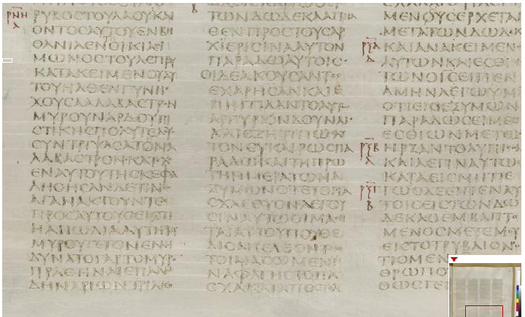

Πίνακας διά-δρασης κειμένου
Στην Ορθόδοξη Εκκλησία οι πιστοί με τη συμμετοχή του σώματος και της ψυχής τους και κυρίως μέσα από την ενεργοποίηση όλων των αισθήσεών τους στη Θεία Λατρεία και Θεία Ευχαριστία αναβιώνουν αλλά και κοινωνούν με τα γεγονότα της ΑΓ.
Επιπρόσθετα, όπως αναφέρει κι ο Δεσπότης, ένας άλλος τρόπος αναβίωσης του βιβλικού δράματος, είναι η λατρευτική αναπαράσταση εκκλησιαστικών δραμάτων ή μυστηρίων, τα οποία επιβιώνουν σε κάποιο βαθμό, κυρίως τη Μεγάλη Εβδομάδα, ακόμη και στην Ανατολική Εκκλησία. Αλλά και στη Δύση από τον 11^{ο} -12^{ο} αιώνα επεκτάθηκε η διάδοση των εκκλησιαστικών δραμάτων, με κύρια καθιέρωση την αναπαράσταση της Ανάστασης, αλλά και την αναβίωση της πορείας των τριών Μαριών προς τον Τάφο με το διάλογο που είχαν με τον άγγελο, αλλά και πολλών άλλων πρόσθετων βιβλικών και μη διαλόγων. Κύρια όμως έξαρση παρατηρείται την περίοδο του Μεσαίωνα, κατά τους 14^{ο} -15^{ο} αι, όπου ακμάζει η αναπαράσταση του Πάθους μέσα από τη μυστικιστική ταύτιση με το πρόσωπο του πάσχοντα Ιησού σε χώρους εκτός του Ναού, όπως σε σταυροδρόμια και πλατείες.
Ωστόσο, στα τελευταία είκοσι χρόνια, επειδή στη Δύση η βιωματική λατρευτική ερμηνεία αντικαταστάθηκε από την ορθολογιστική ιστορικοκριτική προσέγγιση της Α.Γ., γι΄αυτό η βαθύτερη ανθρώπινη ύπαρξη αποζητούσε τη βαθύτερη πνευματική θεραπεία της με το Θείο λόγο. Έτσι, οδηγήθηκαν στη λύση των υπαρξιακών προβλημάτων τους μέσα από το Βιβλιόδραμα, όπου αναβιώνονται τα κείμενα της Α.Γ. μέσα από την προσωποποίηση και ταύτιση βιβλικών ρόλων. Ο ερμηνευτής για να καταφέρει να αποδώσει με τον καλύτερο τρόπο τη θεώρηση των πρωταγωνιστών αντλεί πληροφορίες από τα δεδομένα που σχετίζονται με τους ανθρώπους αλλά και το χώρο-χρόνο της εποχής. Με τη μέθεξη στην αναπαράσταση ανακαλύπτονται ποικίλες πτυχές στην ερμηνεία της περικοπής.
Έχοντας υπόψιν ότι το κείμενο πρέπει να προσεγγίζεται ερμηνευτικά μέσα από τη ματιά των πρωταγωνιστών της εποχής και του χωρο-χρονικού πλαισίου που τοποθετούνται θα αναπτύξουμε στον Πίνακα 1 τις διαστάσεις των σκηνών με τις επιμέρους δράσεις που ξετυλίγονται, των πρωταγωνιστών και δευτεραγωνιστών, των αισθήσεων που αφυπνίζουν, αλλά και των αισθημάτων που γεμίζουν στον ακροατή και στο περιβάλλον που υπάρχει.
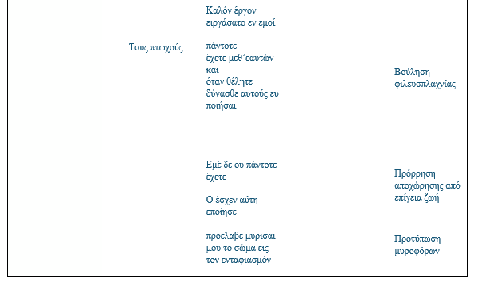
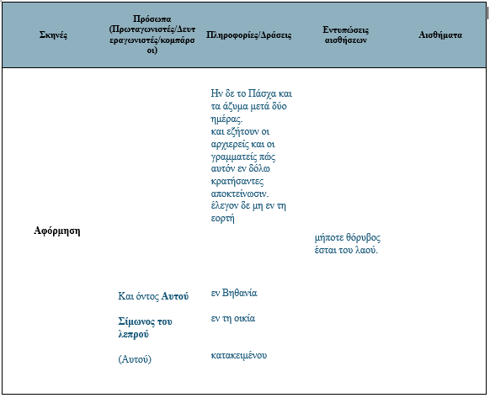
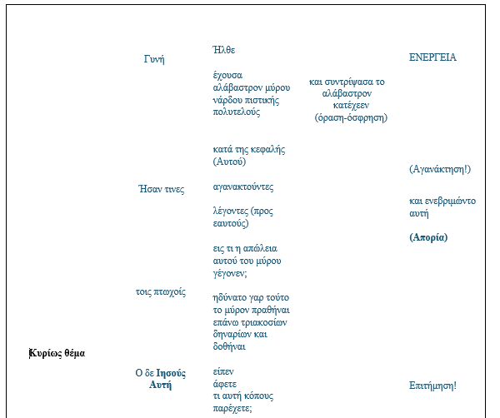
Πίνακας 1: Διά-δρασης κειμένου

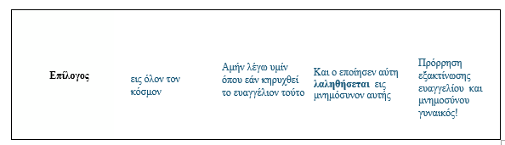

Πλοκή περικοπής-Freytag’s Pyramid
Ο Γερμανός συγγραφέας Gustav Freytag διέκρινε ότι η δομή της πλοκής των ιστοριών χωρίζεται σε δύο μέρη, τα οποία ενώνονται σ’ένα κοινό σημείο. Αναλυτικότερα, το πρώτο μέρος δράσης μιας ιστορίας ξεκινάει από την εισαγωγή και έκθεση της ιστορίας (introduction or exposition),η οποία μας εισάγει στην ανοδική πορεία της δράσης (rising action) και συναρπαγή της ιστορίας, φθάνοντας ως το σημείο τομής των δύο μερών, αυτό της κορύφωσης (climax or turning point). Έπειτα, από την αύξουσα δράση και κλιμάκωση της ιστορίας, έρχεται η αντιστροφή ή καμπή, δηλαδή η καθοδική πορεία της δράσης μέχρι να ολοκληρωθεί και να επέλθει η καταστροφή ή η λύση-επίλυση (resolution), δηλαδή η έκβαση της ιστορίας. Άρα, η πλοκή μιας ιστορίας μπορεί ν’ αποτυπωθεί γενικευμένα σ’ ένα σχήμα με γραμμές και πέντε σημεία, τα οποία συμβολίζουν μια πυραμίδα, γνωστή κι ως Freytag’s Pyramid. Συγκεκριμένα, τα πέντε τα μέρη της πυραμίδας είναι τα ακόλουθα: η έκθεση ( introduction or exposition), η αυξανόμενη δράση (rising action), η κορύφωση (climax or turning point), η φθίνουσα δράση (falling action) και η τελική έκβαση (denoument or resolution) (Σχήμα 1).
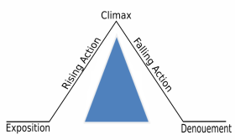

Σχήμα 1: Πυραμίδα δομής πλοκής ιστορίας κατά τον Freytag
Στην πραγματικότητα η πυραμίδα του Freytag βασίστηκε στο τριγωνικό σχήμα που χρησιμοποίησε ο Αριστοτέλης για τη δομή της πλοκής ή μύθου μιας ιστορίας, η οποία έχει αρχή, μέση και τέλος (Σχήμα 2).

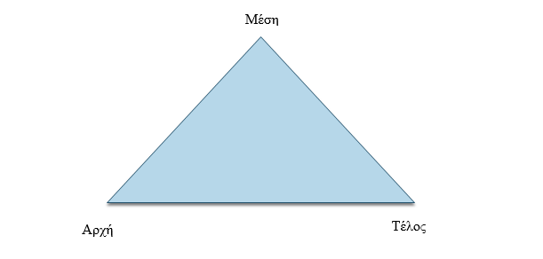

Σχήμα 2: Τρίγωνο δομής πλοκής ιστορίας κατά τον Αριστοτέλη

Αυτό το αυτοτελές σύστημα των στοιχείων του κειμένου που του προσδίδουν συνοχή και ταυτότητα θα υιοθετήσουμε για την περικοπή της «Χρίσης του Ιησού εκ γυναικός». Σκοπός μας είναι να καταφέρει ο αναγνώστης να κατανοήσει σωστά το βιβλικό κείμενο στα επιμέρους του στοιχεία, ώστε να αποτελέσει μια πρώτη προϋπόθεση για την ερμηνεία του.
Ακολουθεί η πυραμίδα του Freytag, έτσι όπως θεωρούμε ότι μέσα από αυτήν ξετυλίγεται η ιστορία της Χρίσης του Ιησού, με τις προσδοκίες που δημιουργούνται στον αναγνώστη για την μελλοντική πορεία των γεγονότων αλλά και την αντίδραση των χαρακτήρων – ηρώων σε αυτά (Σχήμα 3).

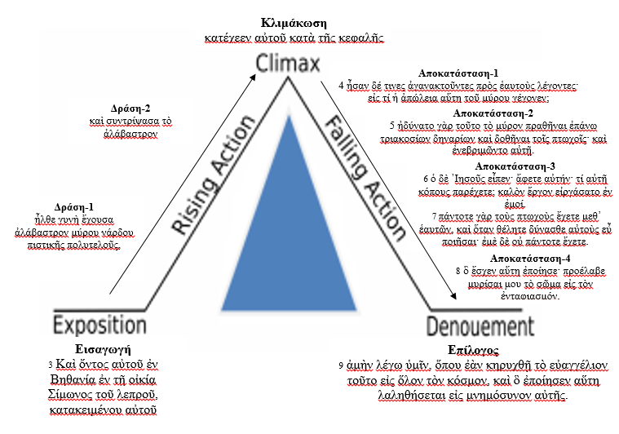

Σχήμα 3: Freytag’s Pyramid για περικοπή «Χρίση του Ιησού εκ γυναικός»

Παράλληλα κείμενα ευαγγελιστών
Όσον αφορά τα τρία πρώτα, κατά χρονολογική σειρά, ευαγγέλια (Μάρκου,Ματθαίου,Λουκά) αναφέρονται στην έρευνα ως «Συνοπτικά» για το λόγο ότι τίθενται σε τρεις παράλληλες στήλες ενός Συνοπτικού Πίνακα, από τον οποίο μας δίνεται η δυνατότητα να δούμε τα κοινά ή διαφορετικά σημεία μιας περικοπής. Ακριβώς επειδή έχουμε τη δυνατότητα του συν-οράν ( συν-όψις) συγχρόνως σε παράλληλες στήλες, γι’αυτό το λόγο ονομάζονται «Συνόψεις» ή «Συνοπτικά ευαγγέλια». Ενώ όμως αρχικά χρησιμοποιούταν ο όρος «Σύνοψις των τριών πρώτων ευαγγελιστών» αργότερα ο K. Aland παρέθεσε και άλλη μια στήλη με τις παράλληλες διηγήσεις, αυτές του Ιωάννη.
Όμοια κι εμείς παρακάτω παραθέτουμε, κατά το πρότυπο του K. Aland, στον Πίνακα 2 και τις τέσσερις στήλες για τη χρίση του Κυρίου εκ γυναικός, καθώς αναφέρεται και από τους τέσσερις ευαγγελιστές. Σημειώνουμε με κόκκινα γράμματα τις διαφορές των παράλληλων κειμένων, ενώ με κίτρινο χρώμα καταγράφονται οι μεταξύ τους ομοιότητες.

Πίνακας 2: Συνοπτικός πίνακας ευαγγελίων

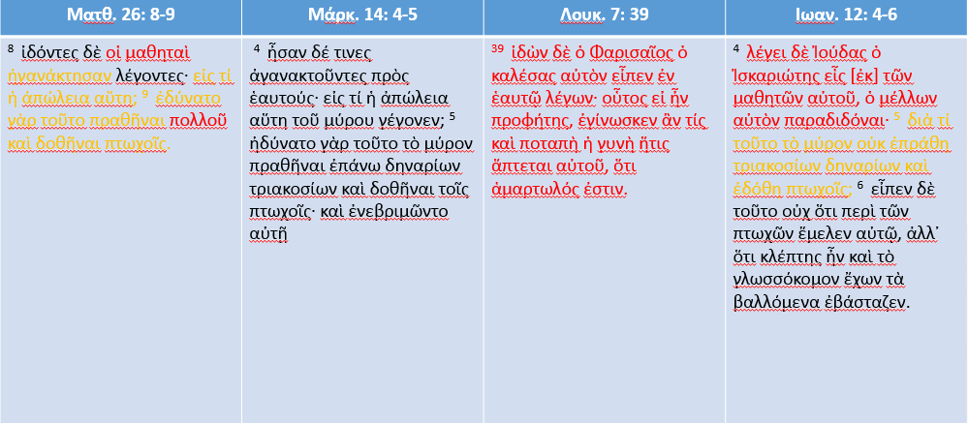

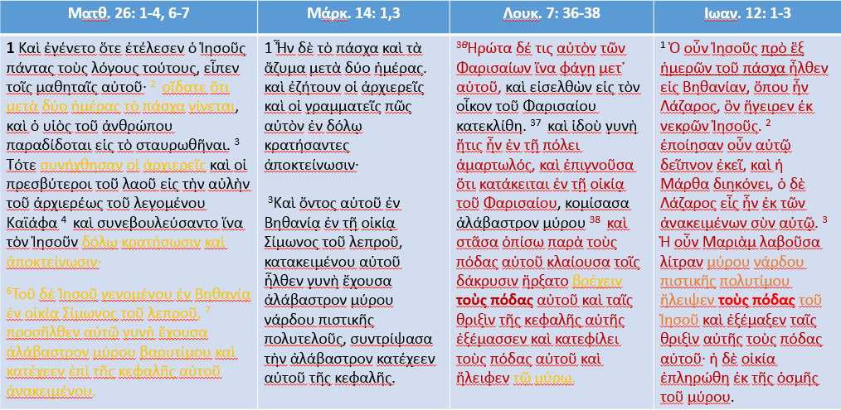
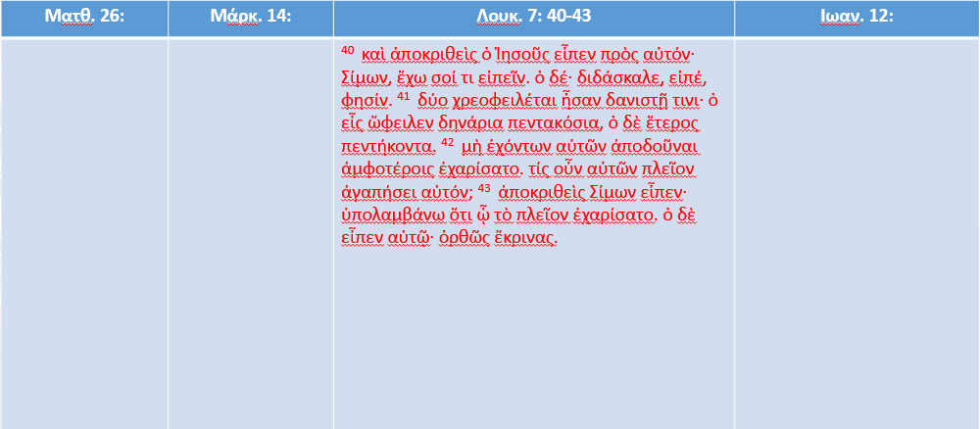

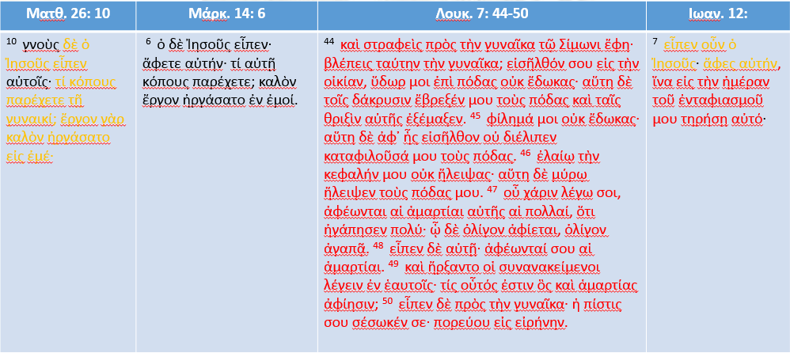

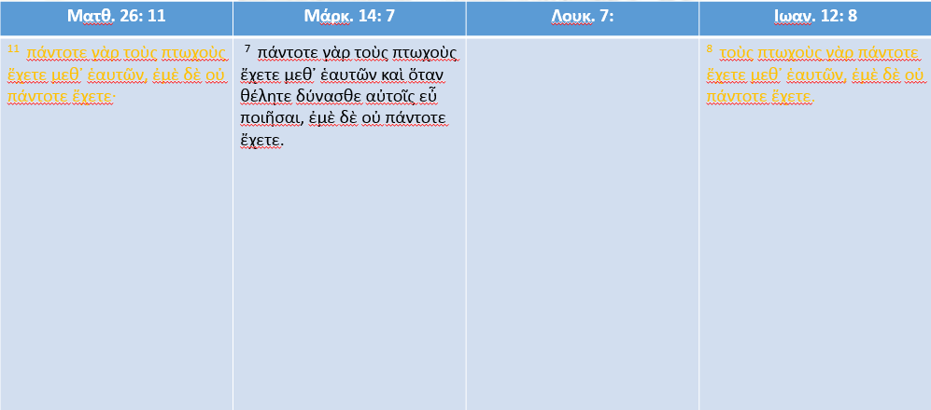

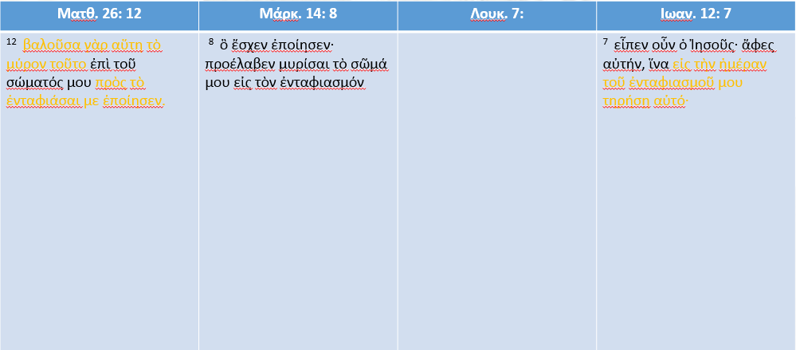

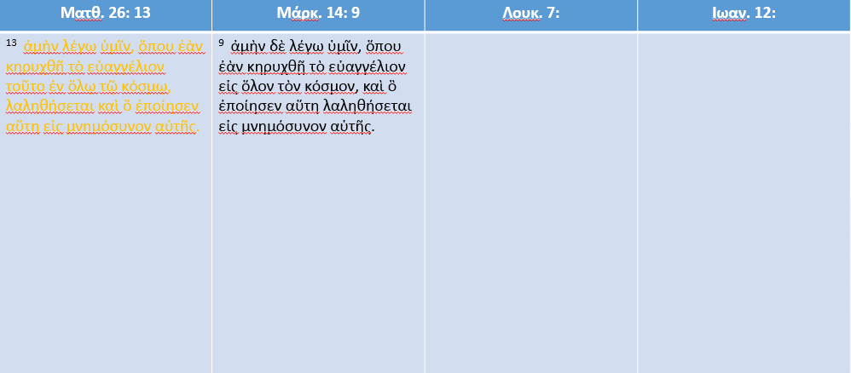

Παράλληλα κείμενα με Παλαιά Διαθήκη
Ανάμεσα σε όλες τις γραπτές συλλογές στις οποίες βασίστηκε η συγγραφή και η σύνθεση της ΚΔ, όπως αναφέρουν οι Αντωνόπουλος & Δεσπότης ένα από τα πρωταρχικά και βασικότερα κείμενα είναι αυτά της Παλαιάς Διαθήκης (Π.Δ). Επίσης, και ο ίδιος ο Ιησούς Χριστός επέδειξε ιδιαίτερο σεβασμό προς τις Γραφές, όπως και δε δίστασε ακόμη να καταφύγει σε περιεχόμενο των Γραφών επί των οποίων βασίστηκε και αναπτύχθηκε ο Λόγος Του. Άλλωστε οι Γραφές επιβεβαίωναν την έλευση, το Σταυρικό Πάθος, τη Θυσία και την Ανάσταση του Χριστού. Ακόμη και οι συγγραφείς των κειμένων της Κ.Δ. ήταν επηρεασμένοι από τα κείμενα του Ισραήλ. Άρα, τα κείμενα όπως αναφέρει κι ο Δεσπότης αποκτούν μια διακειμενικότητα κι έτσι επικοινωνούν μεταξύ τους η Π.Δ. και η Κ.Δ.
Εμείς από την πλευρά μας, πρέπει να δούμε το κείμενο ως ένα έργο τέχνης το οποίο επιδέχεται πολλές ερμηνείες. Ένα κείμενο λοιπόν της Κ.Δ. πρέπει να προσεγγίζεται με μια συγχρονική ερμηνεία με αντίστοιχα κείμενα της Π.Δ. Συγκεκριμένα, θα εντοπίσουμε ποια άλλα πιθανά κείμενα από την Π.Δ. αναφέρονται στη Χρίση και θα τα αναδείξουμε μέσα από το συγκεκριμένο κεφάλαιο.
Όσον αφορά την παραγωγή του μύρου στην Έξοδο (30, 22-25) ο Κύριος παραγγέλνει στο Μωυσή τα υλικά και τον τρόπο που χρειάζεται για να παρασκευάσει το χρίσμα ή μύρον: καὶ ἐλάλησε Κύριος πρὸς Μωυσῆν λέγων· καὶ σὺ λάβε ἡδύσματα, τὸ ἄνθος σμύρνης ἐκλεκτῆς πεντακοσίους σίκλους καὶ κινναμώμου εὐώδους τὸ ἥμισυ τούτου διακοσίους πεντήκοντα καὶ καλάμου εὐώδους διακοσίους πεντήκοντα καὶ ἴρεως πεντακοσίους σίκλους τοῦ ἁγίου καὶ ἔλαιον ἐξ ἐλαιῶν εἲν καὶ ποιήσεις αὐτὸ ἔλαιον χρῖσμα ἅγιον, μύρον μυρεψικὸν τέχνῃ μυρεψοῦ· ἔλαιον χρῖσμα ἅγιον ἔσται. Ακολούθως του παραγγέλνει να εξαγιάσει το χώρο, δηλαδή τη σκηνή του μαρτυρίου και το θυσιαστήριο με το μύρο (Έξοδος 30, 26-29): καὶ χρίσεις ἐξ αὐτοῦ τὴν σκηνὴν τοῦ μαρτυρίου καὶ τὴν κιβωτὸν τῆς σκηνῆς τοῦ μαρτυρίου καὶ πάντα τὰ σκεύη αὐτῆς καὶ τὴν λυχνίαν καὶ πάντα τὰ σκεύη αὐτῆς καὶ τὸ θυσιαστήριον τοῦ θυμιάματος καὶ τὸ θυσιαστήριον τῶν ὁλοκαυτωμάτων καὶ πάντα αὐτοῦ τὰ σκεύη καὶ τὴν τράπεζαν καὶ πάντα τὰ σκεύη αὐτῆς καὶ τὸν λουτῆρα καὶ τὴν βάσιν αὐτοῦ καὶ ἁγιάσεις αὐτά, καὶ ἔσται ἅγια τῶν ἁγίων· πᾶς ὁ ἁπτόμενος αὐτῶν ἁγιασθήσεται. Έπειτα του λέγει να χρίσει με το μύρο τον Ααρών και τους γιους του, ώστε να τους δοθεί μέσω αυτού το ιερατικό αξίωμα. Δίνει μάλιστα ρητή εντολή να μην αναπαραχθεί η συνταγή του μύρου και να μην τοποθετηθεί σε κανέναν που δεν είναι ιερέας, δηλαδή σε κάποιον που δεν έχει εκλεγεί από τον Κύριο (Έξοδος 30, 30-33): καὶ ᾿Ααρὼν καὶ τοὺς υἱοὺς αὐτοῦ χρίσεις καὶ ἁγιάσεις αὐτοὺς ἱερατεύειν μοι. καὶ τοῖς υἱοῖς ᾿Ισραὴλ λαλήσεις λέγων· ἔλαιον ἄλειμμα χρίσεως ἅγιον ἔσται τοῦτο ὑμῖν εἰς τὰς γενεὰς ὑμῶν. ἐπὶ σάρκα ἀνθρώπου οὐ χρισθήσεται, καὶ κατὰ τὴν σύνθεσιν ταύτην οὐ ποιήσετε ὑμῖν ἑαυτοῖς ὡσαύτως· ἅγιόν ἐστι καὶ ἁγίασμα ἔσται ὑμῖν. ὃς ἂν ποιήσῃ ὡσαύτως, καὶ ὃς ἂν δῷ ἀπ᾿ αὐτοῦ ἀλλογενεῖ, ἐξολοθρευθήσεται ἐκ τοῦ λαοῦ αὐτοῦ.
Στο βιβλίο Α΄ Σαμουήλ ή κατά την ελληνική μετάφραση των Ο΄ στο Βασιλειών Α΄ αναφέρεται η καθιέρωση για πρώτη φορά του θεσμού της Βασιλείας στο λαό του Ισραήλ. Η Χρίση του Σαούλ εκ της φυλής Βενιαμίν ως βασιλέως θα πραγματοποιηθεί εκ μέρους του Κριτή και προφήτη Σαμουήλ κατόπιν εντολής του Κυρίου. Αργότερα, ο Σαούλ με τη στάση του και τις επιλογές του απομακρύνθηκε από το Θεό κι εχρίσθη κρυφά νέος βασιλιάς του Ισραήλ ο ταπεινός βοσκός Δαυίδ, γιος του Ιεσσαί από τη φυλή Ιούδα.
Αναλυτικότερα, ο Σαμουήλ (A΄ Σαμ.(Βασιλ. Α΄) 9, 16-17 ) δέχεται θεία φανέρωση όπου τον ενημερώνει ο Κύριος ότι θα συναντήσει έναν άντρα από τη φυλή Βενιαμίν και του δίνει εντολή να τον χρίσει ηγεμόνα: Ὡς ὁ καιρὸς αὔριον ἀποστελῶ πρὸς σὲ ἄνδρα ἐκ γῆς Βενιαμιν, καὶ χρίσεις αὐτὸν εἰς ἄρχοντα ἐπὶ τὸν λαόν μου Ισραηλ, καὶ σώσει τὸν λαόν μου ἐκ χειρὸς ἀλλοφύλων· ὅτι ἐπέβλεψα ἐπὶ τὴν ταπείνωσιν τοῦ λαοῦ μου, ὅτι ἦλθεν βοὴ αὐτῶν πρός με. καὶ Σαμουηλ εἶδεν τὸν Σαουλ· καὶ κύριος ἀπεκρίθη αὐτῷ Ἰδοὺ ὁ ἄνθρωπος, ὃν εἶπά σοι Οὗτος ἄρξει ἐν τῷ λαῷ μου
Έτσι, ο Σαμουήλ υπακούει στο Θεό και καλεί τον Σαούλ για να του πει το θέλημα του Κυρίου, ώστε να τον χρίσει Βασιλέα (A΄ Σαμ.(Βασιλ. Α΄) 9, 26-27): καὶ ἐγένετο ὡς ἀνέβαινεν ὁ ὄρθρος, καὶ ἐκάλεσε Σαμουὴλ τὸν Σαοὺλ ἐπὶ τῷ δώματι λέγων· ἀνάστα, καὶ ἐξαποστελῶ σε· καὶ ἀνέστη Σαούλ, καὶ ἐξῆλθεν αὐτὸς καὶ Σαμουὴλ ἕως ἔξω. αὐτῶν καταβαινόντων εἰς μέρος τῆς πόλεως καὶ Σαμουὴλ εἶπε τῷ Σαούλ· εἰπὸν τῷ νεανίσκῳ καὶ διελθέτω ἔμπροσθεν ἡμῶν, καὶ σὺ στῆθι ὡς σήμερον καὶ ἄκουσον ρῆμα Θεοῦ.
Ακολούθως ο Σαμουήλ χύνει όλο το έλαιον επί της κεφαλής του Σαούλ και του λέει ότι ο Κύριος τον έχρισε Βασιλέα. Άρα, έχουμε μέσω της χρίσης (A΄ Σαμ.(Βασιλ. Α΄) 10, 1) μετάδοση βασιλικού αξιώματος: Καί ἔλαβε Σαμουὴλ τὸν φακὸν τοῦ ἐλαίου καὶ ἐπέχεεν ἐπὶ τὴν κεφαλὴν αὐτοῦ καὶ ἐφίλησεν αὐτὸν καὶ εἶπεν αὐτῷ· οὐχὶ κέκχρικέ σε Κύριος εἰς ἄρχοντα ἐπὶ τὸν λαὸν αὐτοῦ, ἐπὶ ᾿Ισραήλ; καὶ σὺ ἄρξεις ἐν λαῷ Κυρίου, καὶ σὺ σώσεις αὐτὸν ἐκ χειρὸς ἐχθρῶν αὐτοῦ κυκλόθεν. Μετέπειτα αναφέρει ο Σαμουήλ στον Σαούλ ότι θα αποκτήσει και το προφητικό χάρισμα (A΄ Σαμ.(Βασιλ. Α΄) 10, 6-7) : καὶ ἐφαλεῖται ἐπὶ σὲ πνεῦμα Κυρίου, καὶ προφητεύσεις μετ᾿ αὐτῶν καὶ στραφήσῃ εἰς ἄνδρα ἄλλον. καὶ ἔσται ὅταν ἥξει τὰ σημεῖα ταῦτα ἐπὶ σέ, ποίει πάντα, ὅσα ἐὰν εὕρῃ ἡ χείρ σου, ὅτι Θεὸς μετὰ σοῦ.
Τέλος, η ενσάρκωση των χαρισμάτων που δόθηκαν στο Σαούλ με τη Χρίση φαίνεται στο A΄ Σαμ.(Βασιλ. Α΄) 10, 9-12, όπου ο Σαούλ γίνεται καινούργιος άνθρωπος, αποκαλύπτοντας σε μια ομάδα Προφητών το προφητικό χάρισμα που του δίνει ο Θεός: καὶ ἐγενήθη ὥστε ἐπιστραφῆναι τῷ ὤμῳ αὐτοῦ ἀπελθεῖν ἀπὸ Σαμουήλ, μετέστρεψεν αὐτῷ ὁ Θεὸς καρδίαν ἄλλην· καὶ ἦλθε πάντα τὰ σημεῖα ἐν τῇ ἡμέρᾳ ἐκείνῃ. καὶ ἔρχεται ἐκεῖθεν εἰς τὸν βουνόν, καὶ ἰδοὺ χορὸς προφητῶν ἐξεναντίας αὐτοῦ· καὶ ἥλατο ἐπ᾿ αὐτὸν πνεῦμα Θεοῦ, καὶ προεφήτευσεν ἐν μέσῳ αὐτῶν. καὶ ἐγενήθησαν πάντες οἱ εἰδότες αὐτὸν ἐχθὲς καὶ τρίτης καὶ εἶδον καὶ ἰδοὺ αὐτὸς ἐν μέσῳ τῶν προφητῶν. καὶ εἶπεν ὁ λαὸς ἕκαστος πρὸς τὸν πλησίον αὐτοῦ· τί τοῦτο τὸ γεγονὸς τῷ υἱῷ Κίς; ἦ καὶ Σαοὺλ ἐν προφήταις; καὶ ἀπεκρίθη τις αὐτῶν καὶ εἶπε· καὶ τίς πατὴρ αὐτοῦ; καὶ διὰ τοῦτο ἐγενήθη εἰς παραβολήν, ἦ καὶ Σαοὺλ ἐν προφήταις;
Όμοια συνέβη και με την εκλογή του ταπεινού βοσκού Δαυίδ που τον έχρισε κρυφά με εντολή του Κυρίου ο Σαμουήλ ως Βασιλέα, πάνω στον οποίο επικάθησε το Πνεύμα του Κυρίου A΄ Σαμ. (Βασιλ. Α΄) 16, 12-13: καὶ εἶπεν κύριος πρὸς Σαμουηλ Ἀνάστα καὶ χρῖσον τὸν Δαυιδ, ὅτι οὗτος ἀγαθός ἐστιν. καὶ ἔλαβεν Σαμουηλ τὸ κέρας τοῦ ἐλαίου καὶ ἔχρισεν αὐτὸν ἐν μέσῳ τῶν ἀδελφῶν αὐτοῦ, καὶ ἐφήλατο πνεῦμα κυρίου ἐπὶ Δαυιδ ἀπὸ τῆς ἡμέρας ἐκείνης καὶ ἐπάνω.
Στο «Α΄Βασιλέων» ή κατά την αρχαία ελληνική μετάφραση των Εβδομήκοντα (Ο΄) στο «Βασιλειών Γ΄» ο Δαυίδ όρισε διάδοχο όσο ακόμη ζούσε το γιο που είχε αποκτήσει με τη Βηρσαβεέ, το Σολομώντα. Η χρίση του νέου βασιλιά Σολομώντα έγινε εν μέσω σφετερισμού του βασιλικού θρόνου από τον ετεροθαλή αδερφό του Αδωνία. Έτσι, ο Δαυίδ διέταξε να γίνει με λαμπρότητα η Χρίση του Σολομώντα. Ο ιερέας Σαδώκ πήρε το κέρας του λαδιού από τη σκηνή και έχρισε το Σολομώντα (Α΄Βασ. (Βασιλ.Γ΄) 1,38-39): καὶ κατέβη Σαδὼκ ὁ ἱερεὺς καὶ Νάθαν ὁ προφήτης καὶ Βαναίας υἱὸς ᾿Ιωδαὲ καὶ ὁ Χερεθὶ καὶ ὁ Φελεθὶ καὶ ἐπεκάθισαν τὸν Σαλωμὼν ἐπὶ τὴν ἡμίονον τοῦ βασιλέως Δαυὶδ καὶ ἀπήγαγον αὐτὸν εἰς τὴν Γιών. καὶ ἔλαβε Σαδὼκ ὁ ἱερεὺς τὸ κέρας τοῦ ἐλαίου ἐκ τῆς σκηνῆς καὶ ἔχρισε τὸν Σαλωμὼν καὶ ἐσάλπισε τῇ κερατίνῃ, καὶ εἶπε πᾶς ὁ λαός· ζήτω ὁ βασιλεὺς Σαλωμών.
Όσον αφορά το παράλληλο κείμενο που υπάρχει στην ΠΔ για τη φροντίδα προς τους πτωχούς αναφέρεται ότι δε θα λείψουν ποτέ, και δίδεται η εντολή να είμαστε πάντα γενναιόδωροι (Δτ. 15, 11): οὐ γὰρ μὴ ἐκλίπῃ ἐνδεὴς ἀπὸ τῆς γῆς σου. διὰ τοῦτο ἐγώ σοι ἐντέλλομαι ποιεῖν τὸ ρῆμα τοῦτο λέγων· ἀνοίγων ἀνοίξεις τὰς χεῖράς σου τῷ ἀδελφῷ σου τῷ πένητι καὶ τῷ ἐπιδεομένῳ τῷ ἐπὶ τῆς γῆς σου.

Ερμηνευτική προσέγγιση περικοπής στη σύγχρονη έρευνα
Στο 14^{ο} κεφάλαιο, όπως λέγει ο Τρακατέλλης ξεκινούν τα γεγονότα της Χριστολογίας του Πάθους και περιορίζονται τα γεγονότα της Χριστολογίας της Εξουσίας. Συγκεκριμένα, αρχίζει το κεφάλαιο με τη συνομωσία των Ιουδαίων για τη θανάτωση του Ιησού (Μκ.14,1-2), μετά παρεμβάλλεται η άλειψη με μύρο του Ιησού από γυναικός στο σπίτι του Σίμωνα του λεπρού στη Βηθανία και έπεται η προδοσία του Ιούδα (Μκ.14,10-11).
Να υπενθυμίσουμε ότι παράλληλο κείμενο για τη μύρωση του Ιησού υπάρχει και στους τέσσερις ευαγγελιστές. Όμως, όπως λέγει ο Θεοφύλακτος Βουλγαρίας πιθανόν είναι τρεις οι γυναίκες που αντιστοιχούν σε τρία διαφορετικά γεγονότα Χρίσης του Ιησού. Διότι στον Λουκά η γυναίκα είναι πόρνη και δε σχετίζεται χρονικά με το Πάσχα, ενώ στον Ματθαίο και στο Μάρκο η γυναίκα δεν αναφέρεται πουθενά ότι είναι πόρνη και χρονικά σχετίζεται με την περίοδο του Πάθους. Τέλος, η γυναίκα που αναφέρει ο Ιωάννης είναι η Μαρία, η αδελφή του Λαζάρου.
Η εισαγωγή του κεφαλαίου με τους δύο πρώτους στίχους (Μκ.14,1-2) για τη συνωμοσία του Ιησού μόνο τυχαία δεν είναι, αφού οι γραμματείς και οι αρχιερείς είναι αυτοί που θα πρωταγωνιστήσουν για την εξόντωση του Ιησού: ΗΝ δὲ τὸ πάσχα καὶ τὰ ἄζυμα μετὰ δύο ἡμέρας. καὶ ἐζήτουν οἱ ἀρχιερεῖς καὶ οἱ γραμματεῖς πῶς αὐτὸν ἐν δόλῳ κρατήσαντες ἀποκτείνωσιν. ἔλεγον δὲ μὴ ἐν τῇ ἑορτῇ, μήποτε θόρυβος ἔσται τοῦ λαοῦ. Άλλωστε και ο ίδιος ο Ιησούς είχε προειπεί για το Πάθος του από τους αρχιερείς και γραμματείς : Καὶ ἤρξατο διδάσκειν αὐτοὺς ὅτι δεῖ τὸν υἱὸν τοῦ ἀνθρώπου πολλὰ παθεῖν, καὶ ἀποδοκιμασθῆναι ἀπὸ τῶν πρεσβυτέρων καὶ τῶν ἀρχιερέων καὶ τῶν γραμματέων, καὶ ἀποκτανθῆναι, καὶ μετὰ τρεῖς ἡμέρας ἀναστῆναι (8,31) και ἰδοὺ ἀναβαίνομεν εἰς Ἱεροσόλυμα καὶ ὁ υἱὸς τοῦ ἀνθρώπου παραδοθήσεται τοῖς ἀρχιερεῦσι καὶ γραμματεῦσι, καὶ κατακρινοῦσιν αὐτὸν θανάτῳ καὶ παραδώσουσιν αὐτὸν τοῖς ἔθνεσι (10,33). Άρα, οι στίχοι 1-2 δείχνουν ότι το Πάθος του Χριστού εγγίζει και μάλιστα ο Τρακατέλλης λέει ότι η λέξη «αποκτείνωσιν» είναι ένας τεχνικός όρος που μας βοηθάει να κάνουμε τη σύνδεση με το θάνατο του Χριστού. Αλλά ακόμη και η λέξη «δόλος» που χρηιμοποιείται για πρώτη φορά καταδεικνύει το σκοτεινό και δόλιο τρόπο με τον οποίο γίνεται η παράδοση του Κυρίου.
Σύμφωνα με τον Θεοφύλακτο το συμβούλιο ήθελε να περάσουν οι ημέρες της Εορτής-μετά από δύο ημέρες ήταν το Πάσχα- και μετά να τον συλλάβουν. Όμως, ο Κύριος θέλησε να σταυρωθεί κατά την περίοδο του Πάσχα διότι Εκείνος είναι το αληθινό Πάσχα. Και σε αυτό το σημείο φαίνεται η Θεία δύναμη, γιατί όταν αυτοί ήθελαν να Τον πιάσουν δεν μπορούσαν, γιατί Αυτός δεν ήθελε. Όταν αυτοί δεν ήθελαν λόγω της Εορτής, τότε Αυτός παρέδωσε τον εαυτό του με θεληματικό τρόπο.
Μετά από τους δύο εισαγωγικούς στίχους του 14^{ου} κεφαλαίου για το χρονικό πλαίσιο της Εορτής του Πάσχα και της επίσπευσής του από πλευράς αμεσότητας και έντασης των γεγονότων έρχεται η περιγραφή της Χρίσης του Ιησού στην οικία του Σίμωνος του λεπρού στη Βηθανία (14,3-9).
Συγκεκριμένα στον 14,3 στίχο: Καὶ ὄντος αὐτοῦ ἐν Βηθανίᾳ ἐν τῇ οἰκίᾳ Σίμωνος τοῦ λεπροῦ,
κατακειμένου αὐτοῦ ἦλθε γυνὴ ἔχουσα ἀλάβαστρον μύρου νάρδου πιστικῆς πολυτελοῦς, καὶ συντρίψασα τὸ ἀλάβαστρον κατέχεεν αὐτοῦ κατὰ τῆς κεφαλῆς. Η Χρίση λοιπόν, γίνεται όπως παρατηρεί κι ο Δεσπότης όχι πανηγυρικά στην πόλη των Ιεροσολύμων, αλλά στη Βηθανία, στο σπίτι ενός ακάθαρτου λεπρού, και μάλιστα όχι από έναν Προφήτη, ούτε από έναν μαθητή, αλλά από μια γυναίκα και μάλιστα ανώνυμη. Άρα, το σημαντικό αυτό γεγονός γίνεται με ταπεινό και σιωπηλό τρόπο. Συγκεκριμένα, μια ανώνυμη γυναίκα πλησίασε τον Κύριο κατά την ώρα που είχε πλαγιάσει και έτρωγε το Δείπνο του -«κατακειμένου»- όπως συνηθιζόταν στα ρωμαϊκά χρόνια, έχοντας στα χέρια της ένα αλαβάστρινο δοχείο, το οποίο ήταν ένα αγγείο-μυροδοχείο από αλάβαστρο κατασκευασμένο. Το δοχείο περιείχε μύρο κατασκευασμένο «νάρδου πιστικής πολυτελούς». Το νάρδον που παραγόταν από τη ρίζα της ινδικής νάρδου, ποωειδούς φυτού, ήταν ένα αρωματικό που χρησιμοποιούταν για πολλές χρήσεις και είχε ευχάριστη οσμή και μακρά διάρκεια. «Πιστικόν» μύρο λέγεται διότι, όπως αναφέρεται στο Λεξικό του Δημητράκου ήταν υγρό, δηλαδή ρευστό. Πιθανόν, όμως με μια άλλη εκδοχή, με τον όρο «πιστικόν» να αποδίδεται η πίστις, η πιστότητα, δηλαδή η γνησιότητα, η αυθεντικότητα και η αγνότητα του αρώματος. Δηλαδή, πιθανόν να δείχνει το γνήσιο και ανόθευτο υλικό από το οποίο ήταν φτιαγμένο το μύρο, όταν μάλιστα λέγει ότι ήταν πολυτελές, άρα είχε πολύ μεγάλη αξία. Αυτό που διαφέρει από άλλα γεγονότα χρίσης είναι ότι δε γίνεται με απλό έλαιο, αλλά με πολύτιμο μύρο. Ευθύς αμέσως, η γυναίκα συντρίβει το αλαβάστρινο δοχείο, πιθανόν γιατί τα αγγεία είχαν μικρό στόμιο, άρα με τη συντριβή θα ήταν πιο εύκολη η περίλουση του Ιησού με το μύρο, ώστε να το ρίξει πάνω στο κεφάλι και να λουστεί ολόκληρος με αυτό. Η Χρίση επί της κεφαλής παραπέμπει στη βασιλική χρίση επί της Π.Δ., όπως έχουμε ήδη αναλύσει. Μόνο που εδώ ο Ιησούς χρίεται εν ταπεινότητι κι αντί να υψωθεί ως Βασιλεύς εν θρόνω θα υψωθεί μετά δύο ημέρας επί του Σταυρού.
Έπειτα στους στίχους 14,4-5: ἦσαν δέ τινες ἀγανακτοῦντες πρὸς ἑαυτοὺς λέγοντες· εἰς τί ἡ ἀπώλεια αὕτη τοῦ μύρου γέγονεν; ἠδύνατο γὰρ τοῦτο τὸ μύρον πραθῆναι ἐπάνω τριακοσίων δηναρίων καὶ δοθῆναι τοῖς πτωχοῖς· καὶ ἐνεβριμῶντο αὐτῇ. Η ενέργεια της γυναικός να σπαταλήσει, όπως αποφάνθηκαν κάποιοι παρευρισκόμενοι το πανάκριβο μύρο προκαλεί αγανάκτηση. Στο κείμενο του Μάρκου δεν υπάρχει ξεκάθαρη αναφορά ποιοι βρίσκονται πίσω από την αντωνυμία «τινες», ενώ αντίθετα στο Ματθαίο αναφέρονται ρητά ότι είναι οι μαθητές οι οποίοι αγανακτούν (Μτ, 26,8). Ενώ στον Ιωάννη αυτός που αγανακτεί είναι μόνο ο Ιούδας με τη δικαιολογία ότι θα μπορούσε να δοθεί στους πτωχούς και να πουληθεί περισσότερο από τριακόσια δηνάρια (Ιωαν. 12, 4-5). Όμως, όπως λέγει ο Θεοφύλακτος Βουλγαρίαςο Ιούδας αγανάκτησε εξαιτίας της φιλαργυρίας και της αισχροκέρδειάς του και γι’αυτό κατηγόρησε τη γυναίκα με δολερό τρόπο.
Στους επόμενους στίχους 14,6-8 : ὁ δὲ ᾿Ιησοῦς εἶπεν· ἄφετε αὐτήν· τί αὐτῇ κόπους παρέχετε; καλὸν ἔργον εἰργάσατο ἐν ἐμοί.πάντοτε γὰρ τοὺς πτωχοὺς ἔχετε μεθ᾿ ἑαυτῶν, καὶ ὅταν θέλητε δύνασθε αὐτοὺς εὖ ποιῆσαι· ἐμὲ δὲ οὐ πάντοτε ἔχετε.ὃ ἔσχεν αὕτη ἐποίησε· προέλαβε μυρίσαι μου τὸ σῶμα εἰς τὸν ἐνταφιασμόν. Ο ευαγγελιστής λέει ο Καραβιδόπουλος ενώ δεν αναλύει την αιτία της αγανάκτησης των παρισταμένων, από την άλλη σπεύδει να παραθέσει την απάντηση του Ιησού, ο οποίος ανακοινώνει ότι η γυναίκα έπραξε «καλό έργο» δηλαδή έργο αγάπης. Ο ίδιος ο Κύριος μάλιστα λέει ότι αν κάποιος θέλει να βοηθήσει τους πτωχούς, έχει πάντα αυτή την ευκαιρία, σε αντίθεση με αυτή τη μοναδική στιγμή που ο Κύριος είναι σωματικά μαζί και σε λίγο θα τον αποχωριστούν, αφού θα οδεύσει προς το εκούσιο πάθος. Άρα, η ερμηνεία των λόγων του Κυρίου είναι ότι οι άνθρωποι επ’ονόματι των φτωχών προς τους οποίους πράττουν έργα αγάπης δεν πρέπει να ξεχνούν τον πρωτεργάτη της αγάπης, τον Κύριο Ιησού, προς τον οποίο πρέπει να είναι στραμμένοι οι οφθαλμοί τους, κυρίως μάλιστα τη στιγμή της μέγιστης αγαθοεργού αυτό - προσφοράς Του. Ο ίδιος ο Κύριος μάλιστα αιτιολογεί την πράξη της γυναίκας αφού τη σχετίζει με τη μύρωση του σώματός Του κατά τον ενταφιασμό Του. Άρα, η γυναίκα προλέγει με τη μύρωση τον ενταφιασμόν του Κυρίου. Ο θάνατος πλέον θεωρείται ως τετελεσμένο γεγονός, κάτι το οποίο δείχνει και την αμεσότητα του Πάθους. Ο Δεσπότης αναφέρει ότι η Χρίση συνδέεται με τον Ενταφιασμό, σύμφωνα μάλιστα και με την αιγυπτιακή παραδοσιακή πρακτική βαλσαμώματος των νεκρών. Η γυναίκα που επιτελεί τη Χρίση ουσιαστικά “προφητεύει” τον ενταφιασμό του Κυρίου με τρόπον ώστε να εκπροσωπεί και τις υπόλοιπες γυναίκες που ακολούθησαν το Χριστό από το Σταυρό ως τον τάφο. Άρα, ουσιαστικά συνδέονται οι στίχοι 14.3 και 16.1, οι οποίοι ως κοινό στοιχείο έχουν ότι αναφέρονται στα προσφερόμενα αρώματα των γυναικών προς τον Κύριο, στη μεν Χρίση προ του ενταφιασμού ενώ στον 16.1 στίχο κατά την ταφή του Κυρίου
Γι’αυτό στο στίχο 14,9 : ἀμὴν λέγω ὑμῖν, ὅπου ἐὰν κηρυχθῇ τὸ εὐαγγέλιον τοῦτο εἰς ὅλον τὸν κόσμον,
καὶ ὃ ἐποίησεν αὕτη λαληθήσεται εἰς μνημόσυνον αὐτῆς, ο Ιησούς προφητεύει α) ότι θα κηρυχθεί το ευαγγέλιον παντού σε όλο τον κόσμο, αλλά και β) ότι θα κηρυχθεί και το έργο της γυναικός παντού.
Τέλος, δεν μπορούμε να παραλείψουμε τους στίχους 14,10-11: Καὶ Ἰούδας ὁ Ἰσκαριώτης, εἷς τῶν δώδεκα, ἀπῆλθε πρὸς τοὺς ἀρχιερεῖς ἵνα παραδῷ αὐτὸν αὐτοῖς. οἱ δὲ ἀκούσαντες ἐχάρησαν, καὶ ἐπηγγείλαντο αὐτῷ ἀργύρια δοῦναι· καὶ ἐζήτει πῶς εὐκαίρως αὐτὸν παραδῷ, οι οποίοι καταδεικνύουν την αμεσότητα του Πάθους, αλλά τους θέτει εμφαντικά ο Ιούδας για να δείξει τη μεγάλη αντίθεση μεταξύ της Χρίσης του Ιησού εκ της γυναικός και της προδοσίας ενός εκ των δώδεκα, του Ιούδα. Βεβαίως, οι αντιθέσεις είναι πολλές μεταξύ αυτών των δύο προσώπων. Η γυναίκα είναι ανώνυμη, ενώ ο μαθητής έχει όνομα. Χρίεται ως Βασιλεύς από μια γυναίκα ενώ προδίδεται από τον ομοτράπεζό του. Μεγάλη αντίθεση υπάρχει και στο χρηματικό ποσό που προσφέρει η γυναίκα για να χρίσει τον Ιησού, δηλαδή στα τριακόσια δηνάρια (μισθός ενός έτους) και στα (τριάκοντα) αργύρια που επιζητεί ο Ιούδας να λάβει από την προδοσία του Δασκάλου του. Από την αντίθεση αυτών των προσώπων μπορούμε να ξεχωρίσουμε και να θέσουμε απέναντι τις εξής πιο σημαντικές ενέργειες-δράσεις τους:
α) τη Χρίση με τον ασπασμό του Ιούδα και β) το αιώνιο μνημόσυνο της γυναικός με την τραγική απώλεια του μοναδικού Ιουδαίου μαθητή.

Ερμηνεία-Μετάφραση περικοπής
Η ελληνική γλώσσα ως ζωντανός οργανισμός παρουσίασε και παρουσιάζει μια ενότητα ανάμεσα σε όλα τα στάδια που πέρασε ανά τους αιώνες, παρ’ όλο που πέρασε από ποικίλες φωνολογικές και μορφολογικές αλλαγές. Έτσι, έφθασε να μην εμφανίζει κάποιες ιδιαίτερες αλλαγές ως προς την ορθογραφία ή την ετυμολογία των λέξεων, ακόμη και ως προς τη λογοτεχνία της. Είναι πρωτοφανές για μια γλώσσα τόσο μεγάλης χρονικής διάρκειας να εμφανίζει τέτοια συνοχή, ώστε να μην ακούγεται ως ξένη ακόμη και σε έναν νεοέλληνα. Όπως έχει υπολογισθεί μάλιστα «Τα Ελληνικά του Ομήρου είναι πιθανόν εγγύτερα στην Δημοτική απ' ό,τι τα Αγγλικά του 12ου αιώνος στα σύγχρονα Αγγλικά».
Η Α.Γ. λοιπόν μπορεί να διαβαστεί από κάποιον νεοέλληνα και να κατανοηθεί μέχρι ενός βαθμού. Θα ήταν μια αφορμή για περαιτέρω κατανόηση κι εμβάθυνση η απόδοση του κειμένου της Χρίσης του Ιησού με γλωσσικό ιδίωμα οικειότερο στη νεοελληνική γλώσσα, ώστε να αυξήσει τις ελπίδες μας για ουσιαστικότερη προσέεγγιση. Δεν πρέπει βεβαίως να λησμονούμε ότι η νοηματική προσέγγιση της Α.Γ. δε γίνεται μόνο με τη γλωσσική προσέγγισή της, αλλά κυρίως με τη βιωματική στάση προσέγγισης των φθεγγομένων λόγων και με την εν Θείω Πνεύματι μαθητεία.
Θα προσπαθήσουμε να προσεγγίσουμε μέσα από λέξεις-κλειδιά την ετυμολογική σημασία των εννοιών και όρων που καταγράφονται από τη γραφίδα του ευαγγελιστή Μάρκου στην περικοπή της Χρήσης του Ιησού από τη γυναίκα στη Βηθανία. Δεν πρέπει να ξεχνάμε από την άλλη, ότι υπάρχουν πολλές λέξεις που έχουν αραμαϊκό υπόβαθρο, κυρίως από τη μετάφραση των Ο΄. Άρα, η κατανόησή τους ίσως να μην είναι πάντα το ίδιο βαθιά, γιατί όπως λέει ο Δεσπότης το εβραϊκό κείμενο περιέχει πολύ μικρό λεξιλογικό πλούτο αριθμητικά, αλλά από την άλλη η κάθε λέξη μπορεί να περιέχει πολυδιάστατο περιεχόμενο. Άρα, η μετάφραση αραμαϊκών εννοιών που έκαναν οι Ο΄ προϋποθέτει τη γνώση της εβραϊκής γλώσσας αλλά και την εξοικείωση της Αγίας Γραφής. Για παράδειγμα «ειρήνη» στα ελληνικά σημαίνει την απουσία του πολέμου, ενώ στα εβραϊκά και συγκεκριμένα στην Α.Γ. η αντίστοιχη έννοια «Shalom» έχει τριαξονική σημασία, το οποίο σημαίνει την αρμονία που έχει κάποιος με τον Θεό, με τον εαυτό του και με το υπόλοιπο ανθρώπινο και φυσικό περιβάλλον αλλά και η ευλογία, θεραπεία-υγεία, αφθονία, πλούτο, πρόοδο, χαρά, τιμή και δόξα-μεγαλείο. Υπάρχουν κι άλλες παρόμοιες έννοιες, οι οποίες χρησιμοποιούνται με τη σημασία των Ο΄ και όχι με την ελληνική σημασία τους.
Η προσπάθεια της δικής μας μετά-φρασης θα λάβει υπόψιν της τις μεταφράσεις άλλων αρχαιότερων αλλά και πιο σύγχρονων μεταφράσεων. Θα υπάρχουν ως βασικά εργαλεία όμως και σημαντικά λεξικά της ελληνικής γλώσσας, όπως αυτό του Δημητράκου, το οποίο περιέχει καταχωρίσεις λέξεων απ’όλες τις περιόδους της ελληνικής Ιστορίας, το λεξικό των Liddell & Scott , καθώς και του Μπαμπινιώτη . Η περικοπή θα μεταφραστεί στίχο-στίχο και έχει ως εξής:
1 ΗΝ δὲ τὸ πάσχα καὶ τὰ ἄζυμα μετὰ δύο ἡμέρας.
καὶ ἐζήτουν οἱ ἀρχιερεῖς καὶ οἱ γραμματεῖς πῶς αὐτὸν ἐν δόλῳ κρατήσαντες ἀποκτείνωσιν.
1 Ήταν το Πάσχα και η εορτή των Αζύμων μετά από δύο ημέρες. Και οι αρχιερείς και οι γραμματείς αναζητούσαν τρόπο πώς να Τον πιάσουν με πονηριά και να τον φονεύσουν.
2 ἔλεγον δὲ μὴ ἐν τῇ ἑορτῇ, μήποτε θόρυβος ἔσται τοῦ λαοῦ.
Έλεγαν όμως να μη γίνει κατά την περίοδο της Εορτής, για να μην προκληθεί ταραχή από το λαό.
3 Καὶ ὄντος αὐτοῦ ἐν Βηθανίᾳ ἐν τῇ οἰκίᾳ Σίμωνος τοῦ λεπροῦ,
κατακειμένου αὐτοῦ ἦλθε γυνὴ
ἔχουσα ἀλάβαστρον μύρου νάρδου πιστικῆς πολυτελοῦς,
καὶ συντρίψασα τὸ ἀλάβαστρον κατέχεεν αὐτοῦ κατὰ τῆς κεφαλῆς.
3 Και όταν ο Κύριος ήταν στη Βηθανία στο σπίτι του Σίμωνος του λεπρού, καθώς Αυτός ήταν ξαπλωμένος ήρθε μια γυναίκα, η οποία είχε ένα αγγείο με μύρο από γνήσιο, πολυτελές νάρδο και αφού θρυμμάτισε το αγγείο έριχνε το μύρο πάνω από το κεφάλι του.
4 ἦσαν δέ τινες ἀγανακτοῦντες πρὸς ἑαυτοὺς λέγοντες·
εἰς τί ἡ ἀπώλεια αὕτη τοῦ μύρου γέγονεν;
4 Ήταν επίσης κάποιοι οι οποίοι αγανακτούσαν μέσα τους κι έλεγαν
«Για ποιο λόγο έγινε αυτή η σπατάλη του μύρου;
5 ἠδύνατο γὰρ τοῦτο τὸ μύρον πραθῆναι ἐπάνω τριακοσίων δηναρίων καὶ δοθῆναι τοῖς πτωχοῖς·
καὶ ἐνεβριμῶντο αὐτῇ.
5 Θα ήταν δυνατόν αυτό το μύρο να πουληθεί πάνω από τριακόσια δηνάρια και να δοθεί στους πτωχούς».
Και επέπλητταν αυτή.
6 ὁ δὲ ᾿Ιησοῦς εἶπεν·
ἄφετε αὐτήν·
τί αὐτῇ κόπους παρέχετε;
καλὸν ἔργον εἰργάσατο ἐν ἐμοί.
6 Τότε ο Ιησούς είπε
«Αφήστε την.
Γιατί την κουράζετε;
Καλό έργο πράττει σε εμένα.
7 πάντοτε γὰρ τοὺς πτωχοὺς ἔχετε μεθ᾿ ἑαυτῶν,
καὶ ὅταν θέλητε δύνασθε αὐτοὺς εὖ ποιῆσαι·
ἐμὲ δὲ οὐ πάντοτε ἔχετε.
7 Εσείς πάντα θα έχετε τους πτωχούς μαζί σας
και όταν θελήσετε μπορείτε να κάνετε καλό σε αυτούς,
εμένα όμως δε θα με έχετε πάντα.
8 ὃ ἔσχεν αὕτη ἐποίησε·
προέλαβε μυρίσαι μου τὸ σῶμα εἰς τὸν ἐνταφιασμόν.
8 Ό,τι μπορούσε αυτή το έκανε σε εμένα.
Πρόλαβε να βάλει μύρο στο σώμα μου για τον ενταφιασμόν μου.
9 ἀμὴν λέγω ὑμῖν,
ὅπου ἐὰν κηρυχθῇ τὸ εὐαγγέλιον τοῦτο εἰς ὅλον τὸν κόσμον,
καὶ ὃ ἐποίησεν αὕτη λαληθήσεται εἰς μνημόσυνον αὐτῆς.
9 Αλήθεια σας λέγω,
όπου κι αν κηρυχθεί το Ευαγγέλιο αυτό σε όλο τον κόσμο
θα διαλαληθεί κι αυτό που έκανε αυτή, εις ανάμνησή της.

Συμπεράσματα
Το 14ο κεφάλαιο εξιστορεί τα γεγονότα του Πάθους, άρα η γλώσσα της Χριστολογίας του Πάθους κορυφώνεται ενώ η γλώσσα της Χριστολογίας της Εξουσίας περιορίζεται. Έχει αρχίσει και διαφαίνεται ο επικείμενος αποχωρισμός του Χριστού από τους μαθητές του, ακούγεται το προανάκρουσμα του Πάθους Του και του θανάτου Του με τη συνωμοσία των αρχιερέων και γραμματέων καθώς και και την προδοσία του Ιούδα. Τέλος, προαναγγέλεται η Ταφή Του, με τη Χρίση του Ιησού εκ γυναικός με πολύτιμο μύρο. Όλα αυτά τα γεγονότα διαφαίνονται πλέον ως τετελεσμένα σύμφωνα με την ιδίαν θέληση του Κυρίου. Η διαδικασία της Χρίσης προσομοιάζει με το τελετουργικό της χρίσης των βασιλιάδων της Παλαιάς διαθήκης. Χρίεται λοιπόν, ως Βασιλεύς και όχι ως απλός «ξένος», όπως ήθελαν τα έθιμα εκείνης της περιόδου στην Παλαιστίνη, με πολύτιμη πιστική νάρδο από μια ανώνυμη γυναίκα. Την ίδια στιγμή προδίδεται και παραδίδεται από τον «εκλεκτό» του, το μαθητή του, ο οποίος Τον προδίδει διότι δεν εκπληρώνει τα ιουδαϊκά μεσσιανικά πρότυπα. Η Χρίση δε γίνεται στο Ναό, αλλά στην ταπεινή Βηθανία έξω από τα περίχωρα της Ιερουσαλήμ στο σπίτι ενός λεπρού. Οι μαθητές, την ίδια στιγμή, φαίνεται να μην κατανοούν γι’ άλλη μια φορά το αληθινό νόημα των γεγονότων. Υπάρχει σύνδεση της πράξης της γυναικός, που έκανε με ταπεινό φρόνημα χωρίς να σκεφθεί τη θυσία του πλούσιου μύρου, αποκτώντας την απόκτηση πλούσιου ονόματος για όλους τους αιώνες και την παράλληλη εξακτίνωση του ευαγγελίου εις πάντα τα έθνη. Αξίζει να πούμε, ότι κανένα από τα δύο πρόσωπα που βρίσκονται σε αντιθετικό παραλληλισμό,αυτό της γυναικός και αυτό του Ιούδα, δε δεσμεύτηκε ή δεν επηρεάστηκε από κάποιο άλλο πρόσωπο για να πράξει αυτό που έπραξε. Και οι δύο κινήθηκαν ελεύθερα και εξέφρασαν με απόλυτη ελευθερία, τη βαθύτατη βούλησή τους στη σαρκωμένη Αγάπη του Θεού-Λόγου, με την άνευ ορίων προσφορά της γυναικός από τη μια και τη ζοφερή προδοσία του μαθητή από την άλλη, λαμβάνοντας ο καθένας το αντίτιμο των ενεργειών του. Αυτές οι δύο αντιθετικές σκηνές, η στάση του Ιούδα σε σχέση με αυτήν της γυναικός, είναι σημαντικό που ενυπάρχουν στην ίδια ενότητα παράλληλα, γιατί διαφαίνονται τα δύο άκρα, αυτό του αιώνιου μνημόσυνου της γυναικός και αυτό της τραγικής απώλειας του Ιούδα.
Τέλος, υπάρχει άμεση σύνδεση της Χρίσης με τον Μυστικό Δείπνο, την παράδοση της ΚΔ και τη θυσία του Θεανθρώπου, τα οποία αξιοποιούνται από το σύνολο των μαθητών-οι οποίοι συμβολίζουν το Σώμα της Εκκλησίας-ενώ απορρίπτονται από τον έναν μαθητή, με άμεση συνέπεια την απώλειά του.

Πηγές
Η Αγία Γραφή, Παλαιά και Καινή Διαθήκη. Αθήνα: Ελληνική Βιβλική Εταιρία, 2003.
NESTLE, και ALAND. NOVUM TESTAMENTUM GRAECE. 28ο έκδ. DEUTSHE BIBELGESELLLSCHAFT, 2012.

Βιβλιογραφία
Αντωνόπουλος, Αθανάσιος, και Σωτήριος Δεσπότης. Πίστη και Βίωμα της Ορθοδοξίας Διαχρονικές Συνιστώσες της Χριστιανικής Θεολογίας στην Ορθοδοξία. τ. 3. Πάτρα: ΕΑΠ, 2008.
Αριστοτέλης. Ποιητική. Αχαίοι Συγγραφείς 112. Απρίλιος 2008: Ζήτρος, χ.χ.
Δεσπότης, Σωτήριος. Ο Ιησούς ως ‘Χριστός’ και η πολιτική εξουσία στους Συνοπτικούς Ευαγγελιστές. Αθήνα: Άθως, 2005.
———. Ο Κώδικας των Ευαγγελίων, Εισαγωγή στα Συνοπτικά Ευαγγέλια και Πρακτική μέθοδος Ερμηνείας τους. 2ο έκδ. Αθήνα: ΑΘΩΣ, 2009.
Δημητράκος, Δημήτρης. Μέγα Λεξικόν Της Ελληνικής Γλώσσης. τ. Τόμος Α. Πιρόγα, 2008.
Η Αγία Γραφή, Παλαιά και Καινή Διαθήκη. Αθήνα: Ελληνική Βιβλική Εταιρία, 2003.
Θεοφύλακτος Βουλγαρίας. Ερμηνεία εις τα τ’εσσερα Ευαγγέλια. τ. Β΄. Αθήναι: Ε.Χουλιάρα, 1975.
Ιερόθεος Ναυπάκτου. Εμπειρική Δογματική της Ορθοδόξου Καθολικής Εκκλησίας. 2ο έκδ. τ. Α. Λεβαδειά: Ιερά Μονή Γενελίου της Θεοτόκου, 2011.
Καισαρείας, Ευσέβιος. Εκκλησιαστική Ιστορία. Sumtibus I. C. Hendelii, 1779. https://books.google.gr/books?id=Mh4VAAAAYAAJ&printsec=frontcover&hl=el&source=gbs_ge_summary_r&cad=0#v=onepage&q&f=false.
Καραβιδόπουλος, Ιωάν. Το κατά Μάρκον Ευαγγέλιο. Θεσσαλονίκη: Πουρνάρα, 1988.
Καραβιδόπουλος, Ιωάννης. Εισαγωγή στην Καινή Διαθήκη. 3ο έκδ. Θεσσαλονίκη: Π.Πουρνάρα, 2010.
Μπαμπινιώτης, Γεώργιος. Λεξικό Της Νέας Ελληνικής Γλώσσας. Κέντρο ΛΕξικολογίας, 2012.
Τρακατέλλης, Δημήτριος. Εξουσία και Πάθος. 1η έκδ. Αθήνα: Δόμος, 1983.
‘Bodmer Papyri - Wikipedia’. Ημερομηνία πρόσβασης 14 Αύγουστος 2017. https://en.wikipedia.org/wiki/Bodmer_Papyri.
‘Chester Beatty Papyri’. Στο Wikipedia, 4 Αύγουστος 2017. https://en.wikipedia.org/w/index.php?title=Chester_Beatty_Papyri&oldid=793872958.
‘Codex Sinaiticus - About Codex Sinaiticus’. Ημερομηνία πρόσβασης 14 Αύγουστος 2017. http://www.codexsinaiticus.org/en/codex/.
Damalas, N. M. Nichtlateinische Schriftzeichen, 1876.
Damalas, Nikolaos M. Ermēneia eis tēn kainēn diathēkēn. Typois ephēmeridos tōn Syzētēseōn, 1876.
Freytag, Gustav. TECHNIQUE OF THE DRAMA, An exposition of dramatic composition and art. 3ο έκδ. CHICAGO: SCOTT, FORESMAN ND COMPANY, 1900. https://archive.org/details/freytagstechniqu00freyuoft.
Haas, William. Standard Languages: Spoken and Written. Manchester University Press, 1982.
‘John Rylands Papyrus Collection (The University of Manchester Library)’. Ημερομηνία πρόσβασης 14 Αύγουστος 2017. http://www.library.manchester.ac.uk/about/support-us/jrri/priority-collections/papyrus-collection/.
Kenyon, Frederic G. (Frederic George). Our Bible and the Ancient Manuscripts. New York, Harper, 1958. http://archive.org/details/ourbibleandanci00kenygoog.
Liddell, Scott, και Κωνσταντινίδης. Μέγαν Λεξικόν της Ελληνικής Γλώσσης. Γεωργακά, χ.χ.
Nestle, και Aland. Novum Testamentum Graece. 28ο έκδ. DEUTSHE BIBELGESELLLSCHAFT, 2012.

Ιερόθεος Ναυπάκτου, Εμπειρική Δογματική της Ορθοδόξου Καθολικής Εκκλησίας, 2ο έκδ., τ. Α (Λεβαδειά: Ιερά Μονή Γενελίου της Θεοτόκου, 2011), 25.
Σωτήριος Δεσπότης, Ο Κώδικας των Ευαγγελίων, Εισαγωγή στα Συνοπτικά Ευαγγέλια και Πρακτική μέθοδος Ερμηνείας τους, 2ο έκδ. (Αθήνα: Άθως, 2009), 121.
Δημήτριος Τρακατέλλης, Εξουσία και Πάθος, 1η έκδ. (Αθήνα: Δόμος, 1983), 15.
Ιωάννης Καραβιδόπουλος, Εισαγωγή στην Καινή Διαθήκη, 3η έκδ. (Θεσσαλονίκη: Πουραναράς, 2010), 23.
Καραβιδόπουλος, Εισαγωγή, 36.
Δεσπότης, Ο Κώδικας των Ευαγγελίων, 125.
Δεσπότης, Ο Κώδικας των Ευαγγελίων, 125.
N. M. Damalas, Nichtlateinische Schriftzeichen, χ.τ. 1876, 132.
Δεσπότης, Ο Κώδικας των Ευαγγελίων, 130
Καραβιδόπουλος, Εισαγωγή στην Καινή Διαθήκη, 121.
Δεσπότης, Ο Κώδικας των Ευαγγελίων, 140
Καραβιδόπουλος, Εισαγωγή στην Καινή Διαθήκη, 132.
Δεσπότης, Ο Κώδικας των Ευαγγελίων, 140
Ευσέβιος Καισαρείας, Εκκλησιαστική Ιστορία (Sumtibus I. C. Hendelii, 1779), 135https://books.google.gr/books?id=Mh4VAAAAYAAJ&printsec=frontcover&hl=el&source=gbs_ge_summary_r&cad=0#v=onepage&q&f=false.
Καραβιδόπουλος, Εισαγωγή στην Καινή Διαθήκη, 140.
Damalas, Nichtlateinische Schriftzeichen.
Nikolaos M. Damalas, Ermēneia eis tēn kainēn diathēkēn (Typois ephēmeridos tōn Syzētēseōn, 1876), 145.
Ό.π.
Καραβιδόπουλος, Εισαγωγή στην Καινή Διαθήκη, 111.
Δεσπότης, Ο Κώδικας των Ευαγγελίων, 135
Nestle και Aland, Novum Testamentum Graece, 28η έκδ. (DEUTSHE BIBELGESELLLSCHAFT, 2012).
Δεσπότης, Ο Κώδικας των Ευαγγελίων, 152
‘Codex Sinaiticus - About Codex Sinaiticus’, ημερομηνία πρόσβασης 14 Αύγουστος 2017, http://www.codexsinaiticus.org/en/codex/.
F. G. Kenyon, Our Bible and the Ancient Manuscripts (New York, Harper, 1958), 132http://archive.org/details/ourbibleandanci00kenygoog.
Ό.π.
Ό.π.
‘John Rylands Papyrus Collection (The University of Manchester Library)’, ημερομηνία πρόσβασης 14 Αύγουστος 2017, http://www.library.manchester.ac.uk/about/support-us/jrri/priority-collections/papyrus-collection/.
‘Bodmer Papyri - Wikipedia’, ημερομηνία πρόσβασης 14 Αύγουστος 2017, https://en.wikipedia.org/wiki/Bodmer_Papyri.
‘Chester Beatty Papyri’, στο Wikipedia, 4 Αύγουστος 2017, https://en.wikipedia.org/w/index.php?title=Chester_Beatty_Papyri&oldid=793872958.
Δεσπότης, Ο Κώδικας των Ευαγγελίων, 125
Η Αγία Γραφή, Παλαιά και Καινή Διαθήκη (Αθήνα: Ελληνική Βιβλική Εταιρία, 2003).
Nestle και Aland, Novum Testamentum Graece²⁸.
Δεσπότης, Ο Κώδικας των Ευαγγελίων, 135
Δεσπότης, Ο Κώδικας των Ευαγγελίων, 125
Δεσπότης, Ο Κώδικας των Ευαγγελίων, 156.
Gustav Freytag, TECHNIQUE OF THE DRAMA, An exposition of dramatic composition and art, 3ο έκδ. (CHICAGO: SCOTT, FORESMAN ND COMPANY, 1900), 124. https://archive.org/details/freytagstechniqu00freyuoft.
Αριστοτέλης, Ποιητική, Αρχαίοι Συγγραφείς 112 (Απρίλιος 2008: Ζήτρος, χ.χ.), 135.
Αθανάσιος Αντωνόπουλος και Σωτήριος Δεσπότης, Πίστη και Βίωμα της Ορθοδοξίας. Διαχρονικές Συνιστώσες της Χριστιανικής Θεολογίας στην Ορθοδοξία, τ. 3 (Πάτρα: ΕΑΠ, 2008).
Δεσπότης, Ο Κώδικας των Ευαγγελίων, 125
Τρακατέλλης, Εξουσία και Πάθος, 145.
Θεοφύλακτος Βουλγαρίας, Ερμηνεία εις τα τέσσερα Ευαγγέλια, τ. Β΄ (Αθήναι: Ε.Χουλιάρα, 1975), 145.
Τρακατέλλης, Εξουσία και Πάθος, 122.
Θεοφύλακτος Βουλγαρίας, Ερμηνεία εις τα τέσσερα Ευαγγέλια, 145.
Σωτήριος Δεσπότης, Ο Ιησούς ως ‘Χριστός’ και η πολιτική εξουσία στους Συνοπτικούς Ευαγγελιστές (Αθήνα: Άθως, 2005), 145.
Δημήτρης Δημητράκος, Μέγα Λεξικόν Της Ελληνικής Γλώσσης, τ. Τόμος Α (Πιρόγα, 2008), 1005.
ό.π.
Liddell, Scott, και Κωνσταντινίδης, Μέγαν Λεξικόν της Ελληνικής Γλώσσης (Γεωργακά, χ.χ.), 145.
Θεοφύλακτος Βουλγαρίας, Ερμηνεία εις τα τέσσερα Ευαγγέλια, 145.
Ιωάν. Καραβιδόπουλος, Το κατά Μάρκον Ευαγγέλιο (Θεσσαλονίκη: Πουρνάρα, 1988), 145.
Τρακατέλλης, Εξουσία και Πάθος, 155.
Δεσπότης, Ο Ιησούς ως ‘Χριστός’ και η πολιτική εξουσία στους Συνοπτικούς Ευαγγελιστές, 165.
Θεοφύλακτος Βουλγαρίας, Ερμηνεία εις τα τέσσερα Ευαγγέλια, 145.
Δεσπότης, Ο Ιησούς ως ‘Χριστός’, 145.
William Haas, Standard Languages: Spoken and Written (Manchester University Press, 1982), 155.
Δεσπότης, Ο Κώδικας των Ευαγγελίων, 145.
Δημητράκος, Μέγα Λεξικόν Της Ελληνικής Γλώσσης, 165.
Liddell, Scott, και Κωνσταντινίδης, Μέγαν Λεξικόν της Ελληνικής Γλώσσης, 185.
Γεώργιος Μπαμπινιώτης, Λεξικό Της Νέας Ελληνικής Γλώσσας (Κέντρο Λεξικολογίας, 2012), 185.

